جامعة ميدأوشن

كلية الإدارة
تخصص إدارة مخاطر

العنوان باللغة العربية

إدارة مخاطر الشركات الناشئة و مساعدتها على النمو و الازدهار في السوق السعودي

إعداد الطالب/ ابراهيم بن سعيدان بن سعود الرشيدي

إشراف/
د.الفيصل حسن

العام الدراسي:
2026
الحمد لله الذي بنعمته تتم الصالحات، والذي وفقني وأعانني على إتمام هذه الرسالة.
أهدي هذا العمل المتواضع إلى والديَّ العزيزين، حفظهما الله، اللذين كانا مصدر الحب والدعاء والدعم، وغرسا في نفسي قيم الاجتهاد والمثابرة، فلهما مني كل الشكر والتقدير.
وإلى أسرتي الكريمة، الذين كانوا سندًا لي طوال مسيرتي العلمية، وتحملوا معي مشقة الدراسة، وكان لتشجيعهم وصبرهم أعظم الأثر في إتمام هذا الإنجاز.
وإلى أساتذتي الأفاضل، الذين أفادوني بعلمهم وتوجيههم، وأسهموا في بناء معرفتي وصقل مهاراتي، فجزاهم الله عني خير الجزاء.
وإلى كل من قدّم لي الدعم والمساندة، سواء بكلمة طيبة، أو نصيحة صادقة، أو دعاء خالص، وأسهم في إنجاز هذه الرسالة.
أسأل الله تعالى أن يجعل هذا العمل خالصًا لوجهه الكريم، وأن ينفع به، وأن يوفق الجميع لما فيه الخير والنجاح.


الشكر والتقدير
بسم الله الرحمن الرحيم
الحمد لله رب العالمين، حمداً كثيراً طيباً مباركاً فيه، الذي أنعم عليَّ بنعمة العلم، ووفقني لإتمام هذه الدراسة، والصلاة والسلام على سيدنا محمد، وعلى آله وصحبه أجمعين.
أتقدم بخالص الشكر وعظيم الامتنان إلى الله سبحانه وتعالى، الذي منحني الصحة والعزيمة والصبر، وأعانني على إتمام هذه الرسالة، فله الحمد أولاً وآخراً.
كما أتقدم بجزيل الشكر وعظيم التقدير إلى أستاذي المشرف، على ما قدمه من توجيه علمي سديد، ونصح وإرشاد، وما بذله من وقت وجهد في متابعة هذه الدراسة، فكان لتوجيهاته القيمة أثر كبير في إنجاز هذا البحث وإخراجه بالصورة المرجوة.
وأتقدم بالشكر الجزيل إلى أعضاء لجنة المناقشة الكرام، على تفضلهم بقبول مناقشة هذه الرسالة، وما سيقدمونه من ملاحظات علمية بناءة تسهم في تطويرها وإثرائها.
كما أتوجه بالشكر والتقدير إلى جميع أعضاء هيئة التدريس في الجامعة، الذين كان لهم دور كبير في تنمية معارفي العلمية، وإثراء خبراتي الأكاديمية طوال فترة الدراسة.
ولا يفوتني أن أتقدم بخالص الشكر إلى جميع المحكمين الذين تكرموا بمراجعة أداة الدراسة، وإبداء ملاحظاتهم القيمة، والتي أسهمت في تطوير الاستبانة وتحسينها بما يخدم أهداف الدراسة.
د.الفيصل حسن
كما أتقدم بجزيل الشكر إلى جميع المشاركين في هذه الدراسة من أصحاب الشركات الناشئة والعاملين فيها، الذين خصصوا جزءاً من وقتهم للإجابة عن الاستبانة، وكان لتعاونهم الكريم الأثر الكبير في إنجاز الجانب الميداني من هذه الدراسة.
وأتقدم بخالص الامتنان إلى والديَّ الكريمين، حفظهما الله، لما قدماه لي من دعم وتشجيع ودعاء مستمر، وإلى أسرتي العزيزة التي كانت خير معين وسند طوال رحلتي العلمية، فكان لصبرهم وتشجيعهم بالغ الأثر في تجاوز التحديات وإتمام هذه الرسالة.
كما أتقدم بالشكر لكل من قدّم لي المساعدة أو المشورة أو الدعم، سواءً كان ذلك بصورة مباشرة أو غير مباشرة، وأسهم في إنجاز هذا العمل.
وفي الختام، أسأل الله سبحانه وتعالى أن يجعل هذا العمل خالصاً لوجهه الكريم، وأن ينفع به الباحثين والمهتمين، وأن يوفق الجميع لما فيه الخير والسداد.
والله ولي التوفيق،،،

المستخلص :Abstract
هدفت هذه الدراسة إلى التعرف على أثر إدارة مخاطر الشركات الناشئة في مساعدتها على النمو والازدهار في السوق السعودي، من خلال دراسة العلاقة بين أبعاد إدارة المخاطر، وهي: تحديد المخاطر، وتحليل وتقييم المخاطر، والاستجابة للمخاطر، والمتابعة والمراقبة، وبين أبعاد نمو وازدهار الشركات الناشئة، والمتمثلة في الأداء المالي، والاستدامة، والقدرة التنافسية، والابتكار.
واعتمدت الدراسة على المنهج الوصفي التحليلي، لملاءمته لطبيعة الدراسة وأهدافها، حيث تم تطوير استبانة بوصفها أداة رئيسة لجمع البيانات. واشتملت الاستبانة على (44) فقرة موزعة على متغيري الدراسة، وتم توزيعها على عينة مكونة من (200) فرد من العاملين وأصحاب الشركات الناشئة في المملكة العربية السعودية، وتم تحليل البيانات باستخدام برنامج الحزمة الإحصائية للعلوم الاجتماعية (SPSS)، من خلال عدد من الأساليب الإحصائية، شملت التكرارات، والنسب المئوية، والمتوسطات الحسابية، والانحرافات المعيارية، ومعامل ارتباط بيرسون، وتحليل الانحدار الخطي، واختبار تحليل التباين (ANOVA)، بالإضافة إلى اختبار صدق وثبات أداة الدراسة باستخدام معامل ألفا كرونباخ.
أظهرت نتائج الدراسة أن مستوى تطبيق إدارة مخاطر الشركات الناشئة جاء بمستوى مرتفع، بمتوسط حسابي بلغ (4.30 من 5)، كما جاء مستوى نمو وازدهار الشركات الناشئة بمستوى مرتفع أيضاً، بمتوسط حسابي بلغ (4.29 من 5). وأثبتت النتائج وجود علاقة ارتباط موجبة قوية ذات دلالة إحصائية بين إدارة مخاطر الشركات الناشئة ونمو وازدهارها، حيث بلغ معامل الارتباط (0.812)، كما أوضحت نتائج تحليل الانحدار أن إدارة المخاطر تفسر ما نسبته (65.9%) من التباين في نمو وازدهار الشركات الناشئة.
كما أظهرت نتائج اختبار الفرضيات الفرعية وجود أثر إيجابي ذي دلالة إحصائية لجميع أبعاد إدارة المخاطر في نمو وازدهار الشركات الناشئة، حيث جاء بعد الاستجابة للمخاطر في المرتبة الأولى من حيث قوة التأثير، تلاه بعد المتابعة والمراقبة، ثم تحليل وتقييم المخاطر، وأخيراً تحديد المخاطر. وتشير هذه النتائج إلى أن تطبيق ممارسات إدارة المخاطر بصورة منهجية يسهم في تحسين الأداء المالي، وتعزيز الاستدامة، وزيادة القدرة التنافسية، ودعم الابتكار داخل الشركات الناشئة.
وفي ضوء النتائج، أوصت الدراسة بضرورة تعزيز تطبيق أنظمة إدارة المخاطر في الشركات الناشئة، وربطها بالتخطيط الاستراتيجي، وتطوير قدرات العاملين من خلال البرامج التدريبية، وتطبيق معيار ISO 31000:2018، والاستفادة من التقنيات الحديثة والذكاء الاصطناعي في عمليات تحديد وتحليل المخاطر، إلى جانب نشر ثقافة إدارة المخاطر داخل الشركات الناشئة، بما يسهم في تعزيز قدرتها على النمو والازدهار، وتحقيق مستهدفات رؤية المملكة العربية السعودية 2030 في دعم ريادة الأعمال والمنشآت الناشئة.
الكلمات المفتاحية: إدارة المخاطر، الشركات الناشئة، نمو الشركات الناشئة، الازدهار، الأداء المالي، الاستدامة، القدرة التنافسية، الابتكار، السوق السعودي.

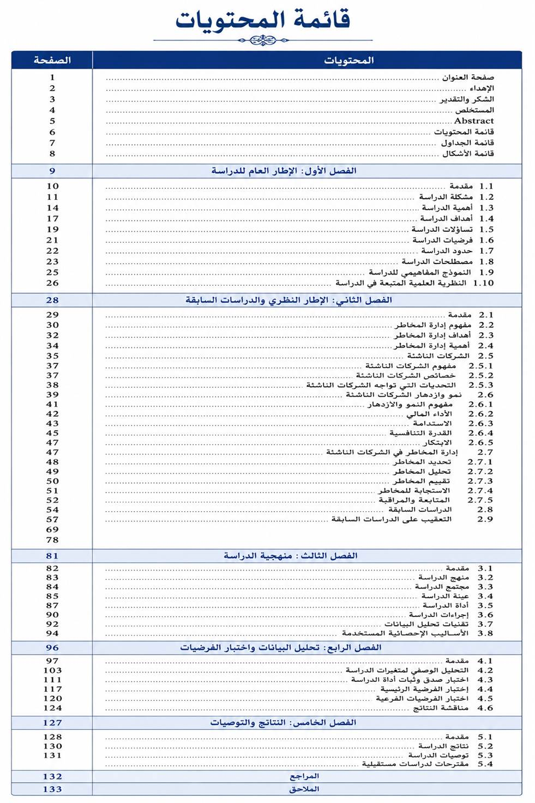
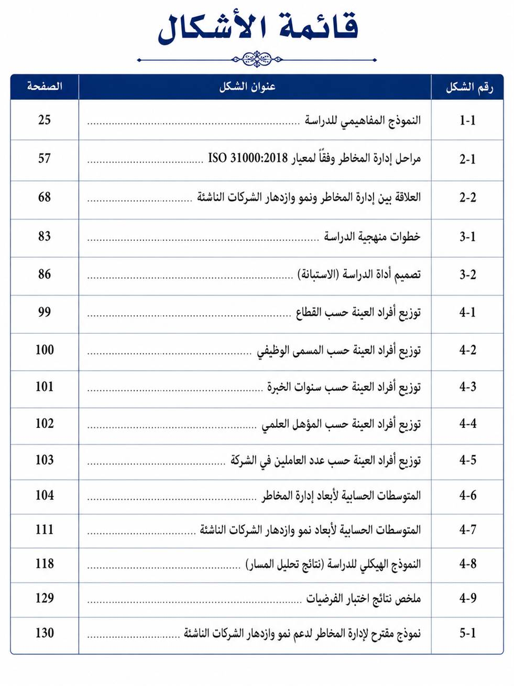
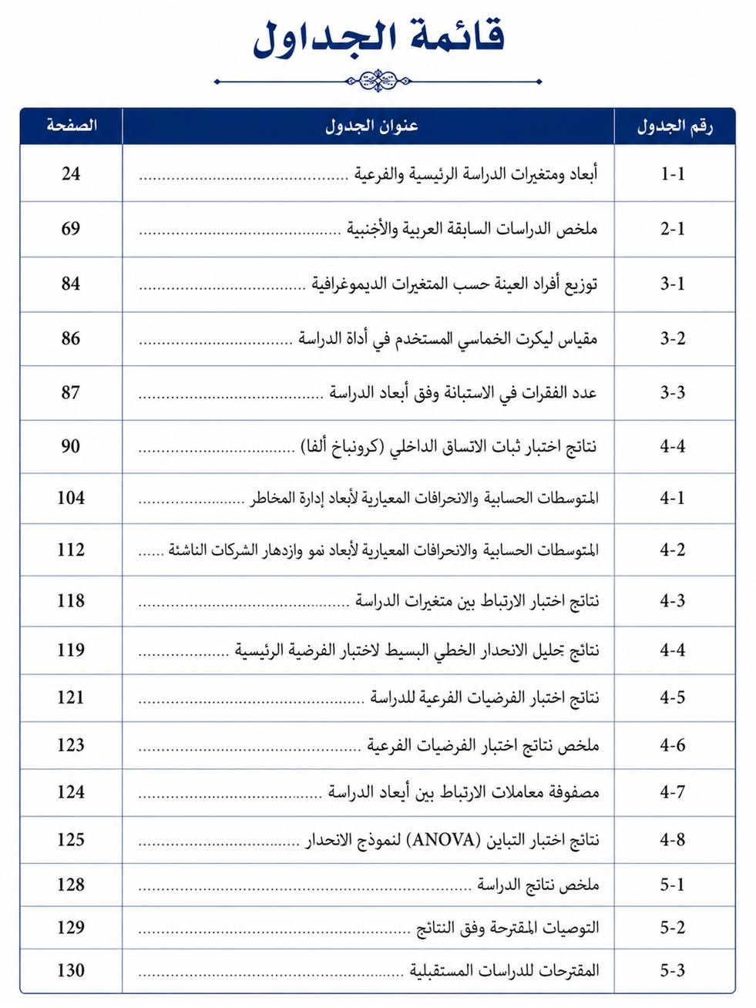

الفصل الأول
1.1 المقدمة:
شهد العالم خلال العقود الأخيرة تطورات متسارعة في بيئة الأعمال نتيجة العولمة، والتقدم التكنولوجي، والتحول الرقمي، وارتفاع مستوى المنافسة بين المؤسسات، الأمر الذي جعل المنظمات بمختلف أحجامها تواجه تحديات متزايدة تتطلب تبني أساليب إدارية حديثة تضمن لها الاستمرارية وتحقيق النمو المستدام. وتُعد الشركات الناشئة من أكثر المؤسسات تأثراً بهذه التغيرات، نظراً لحداثة تأسيسها، ومحدودية مواردها المالية والبشرية، واعتمادها بدرجة كبيرة على الابتكار والمرونة في مواجهة المتغيرات الاقتصادية والتشريعية والتنافسية.
وتحظى الشركات الناشئة في المملكة العربية السعودية باهتمام متزايد خلال السنوات الأخيرة، تماشياً مع مستهدفات رؤية المملكة العربية السعودية 2030 التي تسعى إلى تنويع مصادر الدخل، وتعزيز الاقتصاد الوطني، وزيادة مساهمة المنشآت الصغيرة والمتوسطة في الناتج المحلي الإجمالي، ودعم ثقافة ريادة الأعمال والابتكار. وقد ساهم هذا التوجه في إطلاق العديد من المبادرات والبرامج الحكومية، مثل برامج التمويل، وحاضنات الأعمال، ومسرعات الأعمال، والصناديق الاستثمارية، التي تهدف إلى تمكين الشركات الناشئة وتهيئة بيئة استثمارية جاذبة تسهم في رفع معدلات النمو الاقتصادي وتعزيز القدرة التنافسية للمملكة على المستويين الإقليمي والدولي.
وعلى الرغم من هذا الدعم الكبير، فإن الشركات الناشئة لا تزال تواجه العديد من المخاطر التي قد تؤثر بصورة مباشرة في قدرتها على الاستمرار وتحقيق أهدافها. وتشمل هذه المخاطر المخاطر المالية الناتجة عن محدودية مصادر التمويل والتدفقات النقدية، والمخاطر التشغيلية المرتبطة بالإجراءات الداخلية والموارد البشرية، والمخاطر القانونية والتنظيمية المتعلقة بالأنظمة والتشريعات، إضافة إلى المخاطر التقنية والأمن السيبراني، والمخاطر التسويقية الناتجة عن تغير احتياجات العملاء وشدة المنافسة، فضلاً عن المخاطر الاستراتيجية التي قد تنشأ نتيجة اتخاذ قرارات غير مدروسة أو ضعف التخطيط طويل المدى.
وأصبحت إدارة المخاطر في الوقت الحاضر إحدى الركائز الأساسية للإدارة الحديثة، حيث لم يعد ينظر إليها باعتبارها وسيلة لمعالجة المشكلات بعد وقوعها، وإنما باعتبارها منهجاً استراتيجياً متكاملاً يهدف إلى التعرف المبكر على المخاطر المحتملة، وتحليل أسبابها وآثارها، ووضع الخطط المناسبة للتعامل معها، وتقليل احتمالية وقوعها أو الحد من آثارها السلبية، مع الاستفادة من الفرص التي قد تنتج عنها. وتسهم الإدارة الفعالة للمخاطر في رفع جودة القرارات الإدارية، وتعزيز كفاءة استخدام الموارد، وتحسين الأداء المؤسسي، وزيادة قدرة الشركات على التكيف مع التغيرات المتسارعة في بيئة الأعمال.
وتزداد أهمية إدارة المخاطر بالنسبة للشركات الناشئة مقارنة بالشركات الكبيرة، نظراً لامتلاك الأخيرة خبرات متراكمة وموارد مالية وبشرية تمكنها من امتصاص الصدمات والتعامل مع الأزمات بصورة أكثر كفاءة، بينما تعتمد الشركات الناشئة غالباً على موارد محدودة تجعلها أكثر عرضة للتأثر بالمخاطر المختلفة، وقد يؤدي سوء إدارتها إلى تعثر المشروع أو خروجه من السوق خلال سنواته الأولى. ولذلك فإن بناء إطار متكامل لإدارة المخاطر يمثل أحد أهم عوامل نجاح الشركات الناشئة وتحقيق استدامتها وقدرتها على المنافسة.
ومن هذا المنطلق، تسعى هذه الدراسة إلى بحث إدارة مخاطر الشركات الناشئة ومساعدتها على النمو والازدهار في السوق السعودي، من خلال التعرف على أهم أنواع المخاطر التي تواجه هذه الشركات، وتحليل مستوى تطبيق ممارسات إدارة المخاطر، وقياس أثرها في دعم النمو والاستدامة والقدرة التنافسية، بما يسهم في تقديم مجموعة من التوصيات العلمية والعملية التي تساعد رواد الأعمال وصناع القرار على تطوير ممارسات إدارة المخاطر وتعزيز نجاح الشركات الناشئة في المملكة العربية السعودية.

2.1 مشكلة الدراسة:
تُعد الشركات الناشئة في الوقت الحاضر من أهم المحركات الرئيسة للنمو الاقتصادي والتنمية المستدامة، لما تؤديه من دور بارز في تعزيز الابتكار، وخلق فرص العمل، وتنويع مصادر الدخل، وزيادة الإنتاجية، ورفع القدرة التنافسية للاقتصادات الوطنية. وقد أصبحت هذه الشركات محور اهتمام الحكومات والمنظمات الاقتصادية في مختلف دول العالم، نظراً لقدرتها على تحويل الأفكار الريادية إلى مشاريع اقتصادية تسهم في تحقيق التنمية الاقتصادية والاجتماعية. وفي المملكة العربية السعودية، شهد قطاع الشركات الناشئة نمواً ملحوظاً خلال السنوات الأخيرة نتيجة الدعم الحكومي الكبير الذي حظي به ضمن مستهدفات رؤية المملكة 2030، والتي ركزت على تنمية قطاع المنشآت الصغيرة والمتوسطة، وتحفيز ريادة الأعمال، وتشجيع الابتكار، وتهيئة بيئة استثمارية جاذبة تسهم في زيادة مساهمة هذا القطاع في الناتج المحلي الإجمالي وتعزيز التنوع الاقتصادي.
وقد أطلقت المملكة العديد من المبادرات والبرامج الداعمة للشركات الناشئة، من خلال توفير مصادر التمويل، وإنشاء حاضنات ومسرعات الأعمال، وتطوير الأنظمة والتشريعات، وتقديم الخدمات الاستشارية والتدريبية لرواد الأعمال، الأمر الذي أدى إلى ارتفاع أعداد الشركات الناشئة في قطاعات متعددة مثل التقنية، والتجارة الإلكترونية، والتقنية المالية، والذكاء الاصطناعي، والخدمات اللوجستية، والرعاية الصحية، والتعليم، وغيرها من القطاعات الواعدة. ومع ذلك، فإن نجاح هذه الشركات لا يعتمد فقط على جودة الفكرة أو حجم الدعم الذي تحصل عليه، بل يرتبط بدرجة كبيرة بقدرتها على مواجهة المخاطر والتحديات التي قد تعترض مسيرتها خلال مراحل التأسيس والنمو.
وتواجه الشركات الناشئة بطبيعتها مستويات مرتفعة من عدم اليقين مقارنة بالشركات القائمة منذ سنوات طويلة، ويرجع ذلك إلى محدودية خبراتها الإدارية، وقلة مواردها المالية، واعتمادها على أسواق متغيرة وسريعة التطور، إضافة إلى تغير احتياجات العملاء، والتطور التقني المستمر، وارتفاع مستوى المنافسة المحلية والعالمية. كما تواجه هذه الشركات تحديات تتعلق بالحصول على التمويل، وإدارة التدفقات النقدية، واستقطاب الكفاءات البشرية، والامتثال للمتطلبات النظامية، وحماية المعلومات والأصول الرقمية، إلى جانب المخاطر التشغيلية والاستراتيجية التي قد تؤثر بصورة مباشرة في قدرتها على الاستمرار وتحقيق أهدافها المستقبلية.
وفي ظل هذه البيئة المتغيرة، أصبحت إدارة المخاطر أحد أهم الممارسات الإدارية الحديثة التي تعتمد عليها المؤسسات لتحقيق الاستدامة وتعزيز قدرتها على التكيف مع المتغيرات الداخلية والخارجية. ولم تعد إدارة المخاطر تقتصر على معالجة المشكلات بعد وقوعها، بل أصبحت عملية إدارية مستمرة تبدأ بتحديد المخاطر المحتملة، وتحليل أسبابها، وتقييم احتمالية حدوثها وتأثيرها، ثم اختيار الاستراتيجيات المناسبة لمعالجتها أو الحد من آثارها، مع متابعة فعالية الإجراءات المتخذة بصورة مستمرة. ويسهم التطبيق الفعال لإدارة المخاطر في تحسين جودة القرارات الإدارية، ورفع كفاءة استخدام الموارد، وتعزيز ثقة المستثمرين، وزيادة قدرة الشركات على تحقيق أهدافها الاستراتيجية.
ورغم تزايد الوعي بأهمية إدارة المخاطر، إلا أن العديد من الشركات الناشئة لا تزال تفتقر إلى وجود إطار متكامل لإدارة المخاطر، حيث يقتصر التعامل مع المخاطر في كثير من الأحيان على ردود الأفعال بعد وقوعها، دون وجود سياسات واضحة أو إجراءات منهجية للتنبؤ بالمخاطر والتعامل معها بصورة استباقية. كما أن بعض رواد الأعمال يركزون بصورة كبيرة على تطوير المنتجات أو الخدمات والتوسع في السوق، في حين يتم إغفال الجوانب المتعلقة بإدارة المخاطر، الأمر الذي قد يؤدي إلى اتخاذ قرارات غير مدروسة، أو التعرض لخسائر مالية وتشغيلية قد تنعكس سلباً على استمرارية الشركة ونموها.
ومن ناحية أخرى، فإن السوق السعودي يشهد تغيرات متسارعة نتيجة التطورات الاقتصادية والتقنية، والانفتاح الاستثماري، وزيادة المنافسة، وهو ما يجعل الشركات الناشئة مطالبة ببناء أنظمة إدارية أكثر مرونة وقدرة على مواجهة المخاطر المختلفة. كما أن التحول الرقمي واعتماد التقنيات الحديثة، رغم ما يوفرانه من فرص للنمو، يفرضان في الوقت ذاته تحديات جديدة تتعلق بالأمن السيبراني، وحماية البيانات، واستمرارية الأعمال، والامتثال للأنظمة والتشريعات، مما يزيد من أهمية تبني ممارسات متقدمة لإدارة المخاطر تتناسب مع طبيعة هذه الشركات.
وعلى الرغم من وجود العديد من الدراسات التي تناولت إدارة المخاطر في المؤسسات، أو ركزت على الشركات الناشئة بصورة مستقلة، إلا أن الدراسات التي تناولت العلاقة بين إدارة مخاطر الشركات الناشئة ومساعدتها على النمو والازدهار في السوق السعودي ما تزال محدودة، خاصة في ظل التغيرات الاقتصادية والتنظيمية التي تشهدها المملكة. كما أن غالبية الدراسات السابقة ركزت على الشركات الكبيرة أو على بيئات اقتصادية تختلف في خصائصها عن البيئة السعودية، الأمر الذي يبرز الحاجة إلى دراسة علمية تتناول هذا الموضوع في السياق السعودي، بما يسهم في سد الفجوة المعرفية وتقديم نتائج يمكن الاستفادة منها من قبل رواد الأعمال، وصناع القرار، والجهات الداعمة لقطاع الشركات الناشئة.
ويرى الباحث أن نجاح الشركات الناشئة لم يعد يعتمد فقط على امتلاك فكرة ابتكارية أو الحصول على التمويل، بل أصبح مرتبطاً بقدرتها على بناء منظومة فعالة لإدارة المخاطر، تمكنها من التنبؤ بالتحديات المحتملة، والاستجابة السريعة للمتغيرات، واستثمار الفرص المتاحة، بما ينعكس إيجاباً على استمرارية أعمالها وتحقيق النمو والازدهار في بيئة أعمال تتسم بالتنافسية العالية والتغير المستمر.
وانطلاقاً مما سبق، تتمثل مشكلة الدراسة في التعرف على الدور الذي تؤديه إدارة مخاطر الشركات الناشئة في مساعدتها على تحقيق النمو والازدهار في السوق السعودي، وذلك من خلال دراسة واقع تطبيق ممارسات إدارة المخاطر، وتحديد أبرز المخاطر التي تواجه هذه الشركات، وتحليل أثر تلك الممارسات في تعزيز النمو والاستدامة والقدرة التنافسية.
ومن هنا تتمثل مشكلة الدراسة في الإجابة عن السؤال الرئيس الآتي:
ما دور إدارة مخاطر الشركات الناشئة في مساعدتها على النمو والازدهار في السوق السعودي؟

3.1 أهمية الدراسة:
تكتسب هذه الدراسة أهميتها من أهمية الشركات الناشئة باعتبارها أحد المحركات الرئيسة للتنمية الاقتصادية، ودورها في تعزيز الابتكار وخلق فرص العمل وزيادة القدرة التنافسية للاقتصاد الوطني، إضافة إلى الدور المحوري الذي تؤديه إدارة المخاطر في ضمان استمرارية هذه الشركات وتحقيق نموها وازدهارها في بيئة أعمال تتسم بالتغير المستمر وارتفاع مستوى المنافسة. وفي ظل التحولات الاقتصادية التي تشهدها المملكة العربية السعودية، أصبح من الضروري الاهتمام بدراسة العلاقة بين إدارة مخاطر الشركات الناشئة وتحقيق النمو المستدام، الأمر الذي يمنح هذه الدراسة أهمية علمية وعملية يمكن توضيحها على النحو الآتي:
أولاً: الأهمية العلمية
تنبع الأهمية العلمية لهذه الدراسة من كونها تتناول موضوعاً حديثاً يحظى باهتمام متزايد في الأدبيات الإدارية، وهو إدارة مخاطر الشركات الناشئة، باعتبارها أحد المجالات التي تجمع بين إدارة المخاطر وريادة الأعمال والإدارة الاستراتيجية. وتمثل الدراسة إضافة علمية للمكتبة العربية، نظراً لندرة الدراسات العربية التي تناولت بصورة مباشرة أثر إدارة المخاطر في نمو وازدهار الشركات الناشئة داخل المملكة العربية السعودية، مقارنة بالدراسات التي ركزت على المؤسسات الكبيرة أو القطاعات التقليدية.
كما تسهم الدراسة في إثراء الإطار النظري المتعلق بإدارة المخاطر من خلال توضيح مفهومها، وأهدافها، ومبادئها، ومراحل تطبيقها، وأهم النماذج والمعايير الدولية المرتبطة بها، وربطها بواقع الشركات الناشئة التي تتميز بخصائص تختلف عن غيرها من المؤسسات من حيث محدودية الموارد، وارتفاع مستوى عدم اليقين، وسرعة التغير في بيئة أعمالها. ويساعد ذلك في بناء تصور علمي أكثر شمولاً للعلاقة بين إدارة المخاطر والنمو المؤسسي.
وتتمثل أهمية الدراسة أيضاً في مساهمتها في توضيح أنواع المخاطر التي تواجه الشركات الناشئة، سواء كانت مخاطر استراتيجية، أو مالية، أو تشغيلية، أو قانونية، أو تقنية، أو تسويقية، مع بيان تأثير كل نوع من هذه المخاطر في قدرة الشركات على تحقيق أهدافها. كما تساعد نتائج الدراسة في توسيع نطاق المعرفة المتعلقة بآليات إدارة المخاطر المناسبة للشركات الناشئة، بما ينسجم مع طبيعة بيئة الأعمال السعودية ومتطلبات الاقتصاد الحديث.
ومن الجوانب العلمية المهمة لهذه الدراسة أنها تقدم نموذجاً بحثياً يربط بين ممارسات إدارة المخاطر باعتبارها المتغير المستقل، وبين نمو وازدهار الشركات الناشئة باعتباره المتغير التابع، الأمر الذي يسهم في اختبار العلاقة بينهما بصورة علمية اعتماداً على الأساليب الإحصائية المناسبة، وهو ما يتيح للباحثين مستقبلاً الاستفادة من هذا النموذج في إجراء دراسات مماثلة أو تطويره بما يتناسب مع قطاعات اقتصادية أخرى أو بيئات أعمال مختلفة.
كذلك، من المتوقع أن تمثل هذه الدراسة مرجعاً علمياً يمكن الاستفادة منه في إعداد البحوث المستقبلية المتعلقة بإدارة المخاطر، وريادة الأعمال، واستدامة الشركات الناشئة، وإدارة المنشآت الصغيرة والمتوسطة، كما يمكن أن تسهم في تشجيع الباحثين على إجراء المزيد من الدراسات التطبيقية في هذا المجال الذي يشهد تطوراً متسارعاً على المستويين المحلي والدولي.

ثانياً: الأهمية العملية (التطبيقية)
تتمثل الأهمية العملية لهذه الدراسة في أنها تقدم نتائج وتوصيات يمكن الاستفادة منها بصورة مباشرة من قبل رواد الأعمال، وأصحاب الشركات الناشئة، ومديريها، والجهات الحكومية، والجهات التمويلية، والهيئات الداعمة لريادة الأعمال في المملكة العربية السعودية، وذلك من خلال توفير فهم أعمق لطبيعة المخاطر التي تواجه الشركات الناشئة، وبيان أفضل الممارسات التي تساعد على إدارتها بصورة فعالة.
كما تساعد الدراسة أصحاب الشركات الناشئة على التعرف على أهمية بناء نظام متكامل لإدارة المخاطر منذ المراحل الأولى لتأسيس المشروع، بدلاً من التعامل مع المخاطر بعد وقوعها، مما يسهم في تحسين جودة القرارات الإدارية، وتقليل الخسائر المحتملة، وتعزيز استغلال الفرص الاستثمارية، ورفع مستوى الكفاءة التشغيلية، وتحقيق الاستقرار المالي والإداري للشركة.
وتكتسب الدراسة أهمية خاصة بالنسبة للجهات الحكومية والمؤسسات الداعمة لريادة الأعمال، حيث يمكن الاستفادة من نتائجها في تطوير البرامج والسياسات والمبادرات التي تستهدف دعم الشركات الناشئة، من خلال التركيز على تعزيز ثقافة إدارة المخاطر، وإدراجها ضمن برامج التدريب والتأهيل والاستشارات المقدمة لرواد الأعمال، بما يسهم في رفع معدلات نجاح الشركات الناشئة وتقليل نسب تعثرها أو خروجها من السوق.
ومن المتوقع أن تساعد نتائج الدراسة المستثمرين وجهات التمويل في تقييم مستوى جاهزية الشركات الناشئة لإدارة المخاطر، باعتبار أن وجود نظام فعال لإدارة المخاطر يعكس مستوى النضج الإداري للشركة ويزيد من ثقة المستثمرين في قدرتها على الاستمرار وتحقيق العوائد المستقبلية، وهو ما قد يسهم في تسهيل حصولها على التمويل والاستثمارات اللازمة للتوسع والنمو.
كما يمكن أن تسهم الدراسة في تعزيز ثقافة إدارة المخاطر داخل بيئة الأعمال السعودية، وتشجيع الشركات الناشئة على تبني الممارسات الإدارية الحديثة والمعايير الدولية المتعلقة بإدارة المخاطر، بما يدعم تحقيق مستهدفات رؤية المملكة العربية السعودية 2030، ويعزز مساهمة الشركات الناشئة في الاقتصاد الوطني، ويزيد من قدرتها على الابتكار، والمنافسة، وتحقيق النمو والازدهار على المدى الطويل.
وأخيراً، تقدم هذه الدراسة مجموعة من التوصيات العملية التي يمكن أن تشكل دليلاً إرشادياً للشركات الناشئة عند إعداد خططها الاستراتيجية، ووضع سياسات إدارة المخاطر، وتطوير خطط استمرارية الأعمال، وتعزيز جاهزيتها لمواجهة التغيرات الاقتصادية والتقنية والتنظيمية، الأمر الذي يسهم في تحسين أدائها.

4.1 أهداف الدراسة:
تسعى هذه الدراسة إلى التعرف بصورة علمية ومنهجية على الدور الذي تؤديه إدارة مخاطر الشركات الناشئة في مساعدتها على تحقيق النمو والازدهار في السوق السعودي، وذلك في ظل التحولات الاقتصادية والتنظيمية التي تشهدها المملكة العربية السعودية، والاهتمام المتزايد بقطاع ريادة الأعمال باعتباره أحد المحركات الرئيسة لتحقيق التنمية الاقتصادية المستدامة وتنويع مصادر الدخل الوطني. كما تهدف الدراسة إلى تقديم رؤية متكاملة حول واقع إدارة المخاطر في الشركات الناشئة، ومدى تأثيرها في تعزيز القدرة على الاستمرار والمنافسة وتحقيق النمو في بيئة أعمال تتسم بسرعة التغير وارتفاع مستوى عدم اليقين.
وتنبع أهمية تحديد أهداف الدراسة من كونها تمثل الإطار الذي يوجه جميع مراحل البحث، ابتداءً من جمع البيانات، مروراً بتحليلها، وانتهاءً باستخلاص النتائج والتوصيات. ولذلك فإن هذه الدراسة تسعى إلى تحقيق مجموعة من الأهداف العلمية والتطبيقية التي يمكن من خلالها الوصول إلى فهم أعمق للعلاقة بين إدارة المخاطر ونمو الشركات الناشئة في السوق السعودي.
الهدف الرئيس:
يتمثل الهدف الرئيس للدراسة في:
التعرف على دور إدارة مخاطر الشركات الناشئة في مساعدتها على تحقيق النمو والازدهار في السوق السعودي، وقياس أثر تطبيق ممارسات إدارة المخاطر في تعزيز استمرارية هذه الشركات ورفع قدرتها على المنافسة وتحقيق التنمية المستدامة.
وانطلاقاً من هذا الهدف الرئيس، تسعى الدراسة إلى تحقيق مجموعة من الأهداف الفرعية التي تكمل الإطار العام للدراسة وتسهم في الإجابة عن تساؤلاتها واختبار فرضياتها.
الأهداف الفرعية:
1-التعرف على أبرز أنواع المخاطر التي تواجه الشركات الناشئة في السوق السعودي.
يهدف هذا الهدف إلى تحديد وتصنيف المخاطر التي تواجه الشركات الناشئة خلال مراحل التأسيس والنمو، سواء كانت مخاطر استراتيجية، أو مالية، أو تشغيلية، أو قانونية، أو تقنية، أو تسويقية، مع توضيح طبيعة كل نوع من هذه المخاطر ومدى تأثيره في أداء الشركات وقدرتها على الاستمرار وتحقيق أهدافها.
2- دراسة واقع تطبيق ممارسات إدارة المخاطر في الشركات الناشئة.
يركز هذا الهدف على التعرف إلى مدى اهتمام الشركات الناشئة بتطبيق عمليات إدارة المخاطر، والتي تشمل تحديد المخاطر، وتحليلها، وتقييمها، واختيار وسائل الاستجابة المناسبة لها، بالإضافة إلى متابعة المخاطر بصورة مستمرة، وذلك بهدف تقييم مستوى النضج الإداري لهذه الشركات في مجال إدارة المخاطر.
3- تحليل أثر إدارة المخاطر في تحقيق نمو الشركات الناشئة وازدهارها.
يسعى هذا الهدف إلى دراسة العلاقة بين ممارسات إدارة المخاطر وبين مؤشرات النمو المؤسسي، مثل تحسين الأداء، وزيادة الإنتاجية، وتعزيز القدرة التنافسية، ورفع مستوى الابتكار، وتحقيق الاستدامة، بما يسهم في توضيح مدى مساهمة إدارة المخاطر في نجاح الشركات الناشئة.
4- التعرف على العلاقة بين إدارة المخاطر واستدامة الشركات الناشئة.
يهدف هذا الجانب إلى بيان مدى مساهمة إدارة المخاطر في دعم استمرارية الشركات وتقليل احتمالية تعثرها أو خروجها من السوق، من خلال تعزيز قدرتها على التكيف مع المتغيرات الاقتصادية والتقنية والتنظيمية، وتحسين جاهزيتها لمواجهة الأزمات والتحديات المستقبلية.
5- تحديد أهم الممارسات والاستراتيجيات التي تسهم في رفع كفاءة إدارة المخاطر داخل الشركات الناشئة.
يسعى هذا الهدف إلى التعرف على أفضل الممارسات الإدارية التي يمكن أن تتبناها الشركات الناشئة لتحسين عمليات إدارة المخاطر، بما يشمل التخطيط الاستراتيجي، وتطوير السياسات والإجراءات، ونشر ثقافة إدارة المخاطر، وتوظيف التقنيات الحديثة في متابعة المخاطر واتخاذ القرارات.
6- تقديم مجموعة من التوصيات العملية التي تسهم في تطوير إدارة مخاطر الشركات الناشئة في المملكة العربية السعودية.
يهدف هذا الجانب إلى صياغة توصيات قابلة للتطبيق يمكن أن يستفيد منها رواد الأعمال، ومديرو الشركات الناشئة، والجهات الحكومية، والجهات الداعمة لريادة الأعمال، بما يسهم في رفع كفاءة إدارة المخاطر، وزيادة معدلات نجاح الشركات الناشئة، وتحسين قدرتها على النمو والازدهار في السوق السعودي.
ومن خلال تحقيق هذه الأهداف، تتطلع الدراسة إلى بناء إطار علمي وتطبيقي يوضح أهمية إدارة المخاطر باعتبارها أحد العوامل الرئيسة التي تساعد الشركات الناشئة على مواجهة التحديات، وتعزيز قدرتها على استثمار الفرص، وتحقيق النمو المستدام، بما يتوافق مع مستهدفات رؤية المملكة العربية السعودية 2030 في دعم ريادة الأعمال وتعزيز مساهمة المنشآت الصغيرة والمتوسطة في الاقتصاد الوطني.

5.1 تساؤلات الدراسة
تنبثق تساؤلات الدراسة من مشكلة البحث التي تتمثل في الحاجة إلى فهم الدور الذي تؤديه إدارة مخاطر الشركات الناشئة في مساعدتها على تحقيق النمو والازدهار في السوق السعودي، وذلك في ظل التحديات المتزايدة التي تواجهها هذه الشركات خلال مراحل التأسيس والتوسع، وما يصاحبها من مخاطر مالية وتشغيلية واستراتيجية وتقنية وتشريعية قد تؤثر بصورة مباشرة في قدرتها على الاستمرار وتحقيق أهدافها. ويعد تحديد تساؤلات الدراسة خطوة أساسية في بناء الإطار العلمي للبحث، حيث تمثل هذه التساؤلات الأساس الذي يوجه عملية جمع البيانات وتحليلها، ويسهم في تحديد طبيعة العلاقة بين متغيرات الدراسة والوصول إلى نتائج علمية دقيقة يمكن الاستفادة منها في الجانب الأكاديمي والتطبيقي.
وتأتي هذه التساؤلات في ضوء الاهتمام المتزايد الذي توليه المملكة العربية السعودية لدعم قطاع الشركات الناشئة ضمن مستهدفات رؤية المملكة 2030، والتي تسعى إلى تعزيز ريادة الأعمال، وزيادة مساهمة المنشآت الصغيرة والمتوسطة في الاقتصاد الوطني، وتهيئة بيئة استثمارية قادرة على دعم الابتكار وتحقيق التنمية المستدامة. ورغم هذا الدعم، فإن العديد من الشركات الناشئة لا تزال تواجه تحديات متعددة تحد من قدرتها على النمو والاستمرار، الأمر الذي يبرز أهمية دراسة مدى تطبيق ممارسات إدارة المخاطر داخل هذه الشركات، ومدى انعكاسها على تحقيق النمو والازدهار في بيئة أعمال تتسم بسرعة التغير وارتفاع مستوى المنافسة.
كما تنطلق الدراسة من افتراض أن إدارة المخاطر لم تعد تقتصر على معالجة المشكلات بعد وقوعها، وإنما أصبحت عملية إدارية واستراتيجية تهدف إلى التنبؤ بالمخاطر قبل حدوثها، وتحليل آثارها المحتملة، ووضع الإجراءات المناسبة للتعامل معها، بما يساعد الشركات على استغلال الفرص وتقليل الخسائر وتحسين جودة القرارات الإدارية. ومن هذا المنطلق، تسعى الدراسة إلى تقديم إجابات علمية واضحة حول واقع إدارة المخاطر في الشركات الناشئة بالمملكة العربية السعودية، ومدى مساهمتها في تعزيز الأداء المؤسسي وتحقيق الاستدامة والقدرة التنافسية.
وانطلاقاً من ذلك، تتمثل تساؤلات الدراسة في السؤال الرئيس الآتي:
ما دور إدارة مخاطر الشركات الناشئة في مساعدتها على تحقيق النمو والازدهار في السوق السعودي؟
ويتفرع عن هذا السؤال الرئيس مجموعة من التساؤلات الفرعية التي تسعى الدراسة إلى الإجابة عنها، وهي:
السؤال الأول:
ما أبرز أنواع المخاطر التي تواجه الشركات الناشئة في السوق السعودي؟
ويركز هذا السؤال على تحديد وتصنيف المخاطر التي تتعرض لها الشركات الناشئة، سواء كانت مخاطر مالية، أو تشغيلية، أو استراتيجية، أو قانونية، أو تقنية، أو تسويقية، مع التعرف على درجة تأثير كل نوع منها في أداء الشركات واستمراريتها.
السؤال الثاني:
ما مستوى تطبيق ممارسات إدارة المخاطر في الشركات الناشئة في المملكة العربية السعودية؟
ويهتم هذا السؤال بدراسة مدى قيام الشركات الناشئة بتطبيق العمليات الأساسية لإدارة المخاطر، والتي تشمل تحديد المخاطر، وتحليلها، وتقييمها، ووضع خطط الاستجابة لها، ومتابعة تنفيذها بصورة مستمرة.
السؤال الثالث:
ما أثر إدارة المخاطر في تحقيق نمو الشركات الناشئة وازدهارها في السوق السعودي؟
ويهدف هذا السؤال إلى قياس مدى مساهمة تطبيق إدارة المخاطر في تعزيز نمو الشركات الناشئة من خلال تحسين الأداء المؤسسي، وزيادة الإنتاجية، وتعزيز القدرة على المنافسة، وتحقيق الاستدامة.
السؤال الرابع:
ما العلاقة بين تطبيق ممارسات إدارة المخاطر وتحسين الأداء المالي والتشغيلي للشركات الناشئة؟
ويبحث هذا السؤال في مدى مساهمة إدارة المخاطر في رفع كفاءة استخدام الموارد، وتقليل الخسائر، وتحسين التدفقات المالية، وتعزيز كفاءة العمليات التشغيلية داخل الشركات الناشئة.
السؤال الخامس:
ما أثر إدارة المخاطر في زيادة قدرة الشركات الناشئة على الاستمرار والتكيف مع المتغيرات الاقتصادية والتنظيمية والتقنية؟
ويركز هذا السؤال على قياس مدى قدرة الشركات التي تطبق إدارة المخاطر على مواجهة الأزمات والتغيرات المفاجئة، والمحافظة على استمرارية أعمالها في ظل بيئة أعمال متغيرة.
السؤال السادس:
ما أبرز الممارسات والاستراتيجيات التي يمكن أن تسهم في تطوير إدارة المخاطر داخل الشركات الناشئة في السوق السعودي؟
ويهدف هذا السؤال إلى التعرف على أفضل الممارسات التي يمكن أن تتبناها الشركات الناشئة لتحسين أنظمة إدارة المخاطر، بما يسهم في تعزيز كفاءتها الإدارية وزيادة فرص نجاحها واستدامتها.
ومن خلال الإجابة عن هذه التساؤلات، تسعى الدراسة إلى بناء تصور علمي متكامل حول واقع إدارة مخاطر الشركات الناشئة في المملكة العربية السعودية، وبيان أثرها في تحقيق النمو والازدهار، بما يوفر أساساً علمياً يمكن الاعتماد عليه في صياغة التوصيات والمقترحات التي تساعد رواد الأعمال، وصناع القرار، والجهات الداعمة لريادة الأعمال على تطوير ممارسات إدارة المخاطر، وتعزيز نجاح الشركات الناشئة، ودعم مساهمتها في تحقيق مستهدفات التنمية الاقتصادية ورؤية المملكة العربية السعودية 2030.

6.1 فرضيات الدراسة:
استناداً إلى مشكلة الدراسة، وأهدافها، وتساؤلاتها، والإطار النظري الذي تستند إليه، تفترض الدراسة وجود علاقة ذات دلالة إحصائية بين ممارسات إدارة المخاطر ونمو وازدهار الشركات الناشئة في السوق السعودي. وقد تم صياغة الفرضيات بما ينسجم مع طبيعة الدراسة الكمية، بحيث يمكن اختبارها باستخدام الأساليب الإحصائية المناسبة للوصول إلى نتائج علمية دقيقة.
وتستند هذه الفرضيات إلى الأدبيات العلمية التي تشير إلى أن إدارة المخاطر تمثل أحد العوامل الرئيسة التي تساعد الشركات على تحسين جودة قراراتها، وتعزيز قدرتها على مواجهة التحديات، وتقليل الخسائر المحتملة، وزيادة فرص النمو والاستدامة. كما تنطلق الدراسة من افتراض أن الشركات الناشئة التي تطبق ممارسات فعالة لإدارة المخاطر تكون أكثر قدرة على تحقيق الأداء المتميز، والمحافظة على استمرارية أعمالها، وتعزيز قدرتها التنافسية مقارنة بالشركات التي لا تطبق تلك الممارسات بصورة منهجية.
الفرضية الرئيسة:
يوجد أثر ذو دلالة إحصائية عند مستوى الدلالة (α ≤ 0.05) لإدارة مخاطر الشركات الناشئة في مساعدتها على تحقيق النمو والازدهار في السوق السعودي.
وينبثق عن هذه الفرضية الرئيسة مجموعة من الفرضيات الفرعية على النحو الآتي:
الفرضية الفرعية الأولى:
يوجد أثر ذو دلالة إحصائية عند مستوى الدلالة (α ≤ 0.05) لتحديد المخاطر في تعزيز نمو وازدهار الشركات الناشئة في السوق السعودي.
الفرضية الفرعية الثانية:
يوجد أثر ذو دلالة إحصائية عند مستوى الدلالة (α ≤ 0.05) لتحليل وتقييم المخاطر في تحسين أداء الشركات الناشئة وزيادة قدرتها على الاستمرار.
الفرضية الفرعية الثالثة:
يوجد أثر ذو دلالة إحصائية عند مستوى الدلالة (α ≤ 0.05) للاستجابة للمخاطر ووضع خطط المعالجة في تعزيز استدامة الشركات الناشئة وتحقيق النمو.
الفرضية الفرعية الرابعة:
يوجد أثر ذو دلالة إحصائية عند مستوى الدلالة (α ≤ 0.05) لمتابعة ومراقبة المخاطر في تحسين القدرة التنافسية للشركات الناشئة في السوق السعودي.
الفرضية الفرعية الخامسة:
يوجد أثر ذو دلالة إحصائية عند مستوى الدلالة (α ≤ 0.05) لتطبيق ممارسات إدارة المخاطر بصورة متكاملة في رفع مستوى الأداء المؤسسي وتحقيق الازدهار للشركات الناشئة.
وستقوم الدراسة باختبار هذه الفرضيات باستخدام الأساليب الإحصائية المناسبة، مثل تحليل الارتباط والانحدار الخطي، بهدف تحديد طبيعة العلاقة بين إدارة المخاطر ونمو الشركات الناشئة، وقياس حجم التأثير، والتحقق من مدى صحة الفرضيات في ضوء البيانات التي سيتم جمعها من عينة الدراسة.

7.1 نموذج الدراسة:
استناداً إلى مشكلة الدراسة، وأهدافها، وتساؤلاتها، والإطار النظري الذي تستند إليه، تم بناء نموذج الدراسة بهدف توضيح العلاقة بين متغيراتها الرئيسة، والمتمثلة في أثر إدارة مخاطر الشركات الناشئة على نموها وازدهارها في السوق السعودي. ويعكس هذا النموذج الإطار المفاهيمي الذي تعتمد عليه الدراسة في تحليل العلاقة بين المتغير المستقل والمتغير التابع، وتفسير النتائج المتوقعة.
ويقوم نموذج الدراسة على وجود علاقة تأثير مباشرة بين ممارسات إدارة المخاطر باعتبارها المتغير المستقل، وبين نمو وازدهار الشركات الناشئة باعتباره المتغير التابع، حيث يفترض أن تطبيق ممارسات إدارة المخاطر بشكل فعال يسهم في تحسين أداء الشركات الناشئة وتعزيز قدرتها على الاستمرار والتنافس في السوق.
أولاً: المتغير المستقل
إدارة مخاطر الشركات الناشئة
ويمثل هذا المتغير مجموعة العمليات والإجراءات المنظمة التي تقوم بها الشركات الناشئة بهدف تحديد المخاطر المحتملة، وتحليلها، وتقييم آثارها، ووضع الاستجابات المناسبة لها، ومتابعتها بصورة مستمرة، بما يسهم في تقليل الآثار السلبية للمخاطر وتعظيم الفرص المتاحة.
ويتكون هذا المتغير من الأبعاد الآتية:
- تحديد المخاطر.
- تحليل وتقييم المخاطر.
- الاستجابة للمخاطر.
- متابعة ومراقبة المخاطر.
ثانياً: المتغير التابع
نمو وازدهار الشركات الناشئة
ويمثل هذا المتغير قدرة الشركات الناشئة على تحقيق النمو المستدام، وتعزيز قدرتها التنافسية، وتحسين أدائها المالي والتشغيلي، والاستمرار في السوق، مع المحافظة على الابتكار والتكيف مع التغيرات البيئية.
ويتكون هذا المتغير من الأبعاد الآتية:
- الأداء المالي.
- الاستدامة.
- القدرة التنافسية.
- الابتكار.
العلاقة بين متغيرات نموذج الدراسة
يوضح نموذج الدراسة أن ممارسات إدارة المخاطر تمثل العامل المؤثر الذي يسهم في تحسين مؤشرات نمو وازدهار الشركات الناشئة، حيث يُتوقع أن يؤدي ارتفاع مستوى تطبيق إدارة المخاطر إلى تعزيز الأداء المالي، وزيادة القدرة التنافسية، وتحقيق الاستدامة، وتشجيع الابتكار داخل الشركات الناشئة في السوق السعودي.
وبذلك يعكس نموذج الدراسة العلاقة السببية بين المتغيرات، حيث يؤثر المتغير المستقل (إدارة مخاطر الشركات الناشئة) بشكل مباشر في المتغير التابع (نمو وازدهار الشركات الناشئة)، وهو ما سيتم اختباره وتحليله في الفصول اللاحقة من الدراسة.

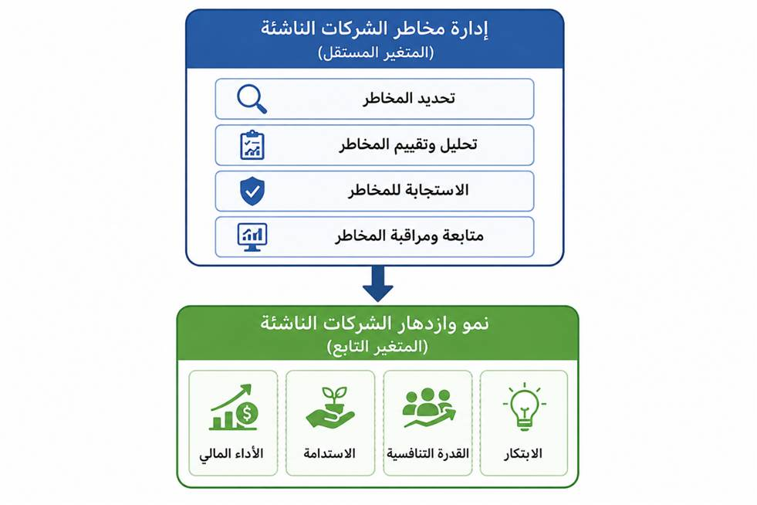

7.1 النظرية العلمية المتبعة لإعداد البحث:
تعتمد هذه الدراسة على مجموعة من النظريات الإدارية والاقتصادية التي تفسر العلاقة بين إدارة المخاطر ونمو الشركات الناشئة، وتوضح الكيفية التي يمكن من خلالها للمؤسسات تعزيز قدرتها على مواجهة التحديات وتحقيق الاستدامة والازدهار. وقد تم اختيار هذه النظريات لارتباطها المباشر بموضوع الدراسة، ولقدرتها على تفسير المتغيرات التي تتناولها، وهي: نظرية إدارة المخاطر المؤسسية (Enterprise Risk Management Theory)، ونظرية الموارد والقدرات (Resource-Based View Theory)، ونظرية القدرات الديناميكية (Dynamic Capabilities Theory).
أولاً: نظرية إدارة المخاطر المؤسسية (Enterprise Risk Management Theory).
تعد نظرية إدارة المخاطر المؤسسية من أكثر النظريات استخداماً في مجال إدارة المخاطر، حيث تقوم على مبدأ أن المخاطر يجب ألا تُدار بصورة منفصلة، وإنما ضمن إطار إداري متكامل يربط بين جميع أنشطة المؤسسة وأهدافها الاستراتيجية. وتركز هذه النظرية على تحديد المخاطر المحتملة، وتحليلها، وتقييم آثارها، ووضع الاستجابات المناسبة لها، ومتابعتها بصورة مستمرة لضمان تحقيق أهداف المؤسسة وتقليل الآثار السلبية للمخاطر.
وترى هذه النظرية أن الإدارة الفعالة للمخاطر تسهم في تحسين جودة القرارات الإدارية، وتعزيز ثقة المستثمرين، ورفع كفاءة استخدام الموارد، وزيادة قدرة المؤسسة على التكيف مع المتغيرات الداخلية والخارجية. ولذلك تعد هذه النظرية الأساس الرئيس الذي تستند إليه الدراسة في تفسير أثر إدارة المخاطر في نمو الشركات الناشئة وتحقيق ازدهارها.
ثانياً: نظرية الموارد والقدرات (Resource-Based View Theory).
تقوم هذه النظرية على أن نجاح المؤسسة يعتمد بصورة رئيسة على الموارد والإمكانات التي تمتلكها، وعلى قدرتها على استثمار هذه الموارد بكفاءة لتحقيق ميزة تنافسية مستدامة. وتشمل هذه الموارد الموارد المالية، والبشرية، والتقنية، والمعرفية، والتنظيمية.
وتشير النظرية إلى أن الشركات التي تستطيع إدارة مواردها بصورة فعالة تكون أكثر قدرة على مواجهة المخاطر والتكيف مع التغيرات البيئية وتحقيق النمو المستدام. وفي سياق الشركات الناشئة، تمثل إدارة المخاطر إحدى القدرات التنظيمية المهمة التي تساعد على حماية الموارد المحدودة وتحسين استخدامها، مما يعزز فرص النجاح والاستمرار في السوق.
ثالثاً: نظرية القدرات الديناميكية (Dynamic Capabilities Theory).
تركز هذه النظرية على قدرة المؤسسة على التكيف مع بيئة الأعمال المتغيرة من خلال تطوير قدراتها التنظيمية بصورة مستمرة، وإعادة توظيف مواردها بما يتناسب مع التغيرات الاقتصادية والتقنية والتنافسية. وتؤكد النظرية أن المؤسسات الناجحة ليست فقط تلك التي تمتلك موارد جيدة، وإنما تلك التي تستطيع إعادة تنظيم هذه الموارد بسرعة والاستجابة للمتغيرات بكفاءة.
وتعد هذه النظرية مناسبة جداً للشركات الناشئة، لأنها تعمل في بيئة تتسم بدرجة عالية من عدم اليقين، وتتطلب سرعة في اتخاذ القرار والقدرة على التعامل مع المخاطر والفرص في الوقت نفسه. ومن هذا المنطلق، فإن إدارة المخاطر تمثل إحدى القدرات الديناميكية التي تساعد الشركات الناشئة على المحافظة على استمراريتها، وتعزيز قدرتها التنافسية، وتحقيق النمو والازدهار.
العلاقة بين النظريات والدراسة الحالية.
تستند الدراسة الحالية إلى هذه النظريات بصورة تكاملية، حيث تفسر نظرية إدارة المخاطر المؤسسية كيفية إدارة المخاطر داخل الشركات الناشئة، بينما توضح نظرية الموارد والقدرات أهمية استثمار الموارد المتاحة لتحقيق ميزة تنافسية، وتفسر نظرية القدرات الديناميكية قدرة الشركات على التكيف مع المتغيرات والاستجابة للمخاطر والفرص. ويشكل التكامل بين هذه النظريات أساساً علمياً لفهم العلاقة بين ممارسات إدارة المخاطر ونمو وازدهار الشركات الناشئة في السوق السعودي.
وبناءً على ذلك، تعتمد الدراسة على هذه النظريات لتفسير العلاقة بين المتغير المستقل، وهو إدارة مخاطر الشركات الناشئة، والمتغير التابع، وهو نمو وازدهار الشركات الناشئة في السوق السعودي، كما سيتم الاستفادة منها في بناء الإطار النظري للدراسة، وصياغة الفرضيات، وتفسير النتائج التي سيتم التوصل إليها.

7.2 التعريف الإجرائي لمتغيرات الدراسة:
يهدف التعريف الإجرائي إلى تحديد المقصود بمتغيرات الدراسة من الناحية التطبيقية، بما يسهم في توضيح كيفية قياسها وتحليلها ميدانياً من خلال أداة الدراسة (الاستبانة). ويعد التعريف الإجرائي أحد العناصر الأساسية في الدراسات الكمية، إذ يساعد على توحيد المفاهيم المستخدمة في الدراسة، وربطها بالمؤشرات التي سيتم قياسها إحصائياً.
أولاً: المتغير المستقل.
إدارة مخاطر الشركات الناشئة
يقصد بإدارة مخاطر الشركات الناشئة في هذه الدراسة جميع العمليات والإجراءات الإدارية التي تقوم بها الشركة لتحديد المخاطر المحتملة، وتحليلها، وتقييمها، ووضع الخطط المناسبة للتعامل معها، ومتابعة تنفيذ تلك الخطط بصورة مستمرة، بهدف تقليل الآثار السلبية للمخاطر والاستفادة من الفرص المتاحة، بما يسهم في تحقيق أهداف الشركة واستدامة أعمالها.
ويقاس هذا المتغير من خلال أربعة أبعاد رئيسة، هي:
1. تحديد المخاطر
ويقصد به قدرة الشركة على التعرف بصورة منهجية على المخاطر الداخلية والخارجية التي قد تؤثر في تحقيق أهدافها، مع تحديد مصادر هذه المخاطر وتصنيفها وفق طبيعتها واحتمالية حدوثها.
2. تحليل وتقييم المخاطر
ويقصد به قيام الشركة بدراسة المخاطر التي تم تحديدها، وتحليل أسبابها، وتقدير احتمالية وقوعها، وقياس حجم تأثيرها على أنشطة الشركة، وترتيبها حسب درجة الأولوية.
3. الاستجابة للمخاطر
ويقصد بها الإجراءات والخطط التي تتخذها الشركة للتعامل مع المخاطر، سواء من خلال تجنبها، أو تخفيضها، أو نقلها، أو قبولها وفقاً لطبيعة كل خطر ومستوى تأثيره.
.4 متابعة ومراقبة المخاطر
ويقصد بها عملية المراجعة المستمرة للمخاطر والإجراءات المتخذة لمعالجتها، وقياس مدى فعاليتها، وإجراء التحسينات اللازمة بما يضمن استمرار كفاءة نظام إدارة المخاطر.
ثانياً: المتغير التابع.
نمو وازدهار الشركات الناشئة
يقصد بنمو وازدهار الشركات الناشئة في هذه الدراسة قدرة الشركة على تحقيق التطور المستدام في أدائها، وزيادة قدرتها على المنافسة، وتحسين نتائجها المالية والتشغيلية، مع المحافظة على الابتكار والاستمرار في السوق.
ويقاس هذا المتغير من خلال أربعة أبعاد رئيسة، هي:
1- الأداء المالي
ويقصد به قدرة الشركة على تحقيق نتائج مالية إيجابية، وتحسين الإيرادات، وزيادة الربحية، وتعزيز كفاءة استخدام الموارد المالية.
2- الاستدامة
ويقصد بها قدرة الشركة على المحافظة على استمرارية أعمالها، والتكيف مع المتغيرات الاقتصادية والتشريعية والتقنية، بما يضمن استمرارها على المدى الطويل.
3- القدرة التنافسية
ويقصد بها قدرة الشركة على تقديم قيمة مضافة تميزها عن المنافسين، والمحافظة على حصتها السوقية، وجذب العملاء، وتحقيق مزايا تنافسية مستدامة.
4- الابتكار
ويقصد به قدرة الشركة على تطوير منتجات أو خدمات أو عمليات جديدة، أو تحسين العمليات القائمة بما يسهم في زيادة الكفاءة وتحقيق النمو وتعزيز مكانة الشركة في السوق.
واعتمدت الدراسة هذه المتغيرات وأبعادها استناداً إلى الأدبيات العلمية والدراسات السابقة ذات العلاقة، بهدف بناء نموذج بحثي متكامل يمكن اختباره ميدانياً باستخدام الأساليب الإحصائية المناسبة، للوصول إلى نتائج دقيقة حول أثر إدارة مخاطر الشركات الناشئة في مساعدتها على النمو والازدهار في السوق السعودي.

8.1 مصطلحات الدراسة:
تتضمن هذه الدراسة مجموعة من المصطلحات الرئيسة التي تشكل الأساس المفاهيمي للبحث، ويهدف هذا الجزء إلى توضيح المقصود بهذه المصطلحات من الناحية اللغوية والاصطلاحية والإجرائية، بما يسهم في توحيد المفاهيم المستخدمة، وتسهيل فهمها، وربطها بأهداف الدراسة ومتغيراتها.

أولاً: إدارة المخاطر (Risk Management)
التعريف الاصطلاحي
تعرف إدارة المخاطر بأنها عملية منهجية تهدف إلى تحديد المخاطر التي قد تواجه المؤسسة، وتحليلها، وتقييمها، ووضع الإجراءات المناسبة للتعامل معها، ومتابعتها بصورة مستمرة، بما يحد من آثارها السلبية ويعزز قدرة المؤسسة على تحقيق أهدافها الاستراتيجية.
كما تعرف بأنها مجموعة من السياسات والإجراءات الإدارية التي تعتمدها المؤسسة لتقليل احتمالية وقوع المخاطر أو الحد من آثارها، مع الاستفادة من الفرص التي قد تنشأ نتيجة التغيرات في بيئة الأعمال.
التعريف الإجرائي
يقصد بإدارة المخاطر في هذه الدراسة جميع الممارسات والإجراءات التي تطبقها الشركات الناشئة لتحديد المخاطر وتحليلها وتقييمها والاستجابة لها ومتابعتها، ويتم قياسها من خلال استجابات أفراد عينة الدراسة على محاور الاستبانة المخصصة لهذا المتغير.

ثانياً: الشركات الناشئة (Startup Companies)
التعريف الاصطلاحي
يقصد بالشركات الناشئة المؤسسات أو المشروعات حديثة التأسيس التي تعتمد على الابتكار أو تقديم منتجات وخدمات جديدة، وتسعى إلى تحقيق النمو السريع والتوسع في الأسواق، مع اعتمادها غالباً على موارد مالية وبشرية محدودة خلال مراحلها الأولى.
وتتميز الشركات الناشئة بارتفاع مستوى عدم اليقين، وسرعة التغير في بيئة أعمالها، وحاجتها المستمرة إلى التطوير والابتكار لتحقيق الاستدامة والنجاح.
التعريف الإجرائي
يقصد بالشركات الناشئة في هذه الدراسة جميع الشركات السعودية حديثة التأسيس التي تمارس أنشطتها في مختلف القطاعات الاقتصادية، وتشكل مجتمع الدراسة الذي سيتم اختيار عينة البحث منه.

ثالثاً: النمو (Growth)
التعريف الاصطلاحي
يعرف النمو بأنه الزيادة المستمرة في أداء المؤسسة من خلال تحسين الإنتاجية، وزيادة الإيرادات، والتوسع في الأنشطة، وزيادة الحصة السوقية، وتحقيق معدلات أعلى من الكفاءة التشغيلية.
التعريف الإجرائي
ويقصد بالنمو في هذه الدراسة قدرة الشركة الناشئة على تحسين أدائها المالي والتشغيلي، وزيادة حجم أعمالها، وتحقيق أهدافها الاستراتيجية، وذلك وفق المؤشرات التي سيتم قياسها من خلال أداة الدراسة.

رابعاً: الازدهار (Prosperity)
التعريف الاصطلاحي
يشير الازدهار إلى قدرة المؤسسة على تحقيق النجاح والاستدامة والتميز في بيئة الأعمال، مع المحافظة على قدرتها التنافسية، وتحقيق قيمة مضافة للمستفيدين، والاستمرار في النمو على المدى الطويل.
التعريف الإجرائي
ويقصد بالازدهار في هذه الدراسة قدرة الشركات الناشئة على تحقيق الاستدامة، والمحافظة على قدرتها التنافسية، وتعزيز الابتكار، وتحقيق نتائج إيجابية تمكنها من الاستمرار والتوسع في السوق السعودي.

خامساً: السوق السعودي
التعريف الاصطلاحي
يقصد بالسوق السعودي البيئة الاقتصادية والاستثمارية التي تمارس فيها الشركات أعمالها داخل المملكة العربية السعودية، وتشمل مختلف القطاعات الاقتصادية التي تنظمها الأنظمة والتشريعات الوطنية، وتخضع لسياسات الاستثمار وريادة الأعمال.
التعريف الإجرائي
ويقصد بالسوق السعودي في هذه الدراسة جميع الأنشطة الاقتصادية التي تعمل فيها الشركات الناشئة داخل المملكة العربية السعودية، والتي تمثل الإطار المكاني الذي ستجرى فيه الدراسة الميدانية.

وبناءً على التعريفات السابقة، تعتمد الدراسة على هذه المفاهيم بوصفها الأساس النظري والمنهجي لتحليل العلاقة بين إدارة مخاطر الشركات الناشئة ونموها وازدهارها في السوق السعودي، كما سيتم استخدامها عند بناء أداة الدراسة، وتحليل البيانات، وتفسير النتائج، وصياغة التوصيات.

9.1 حدود الدراسة:
تقتصر الدراسة الحالية على مجموعة من الحدود التي تحدد نطاقها العلمي والمكاني والزمني والبشري، وذلك لضمان وضوح مجال البحث وتحقيق أهدافه، ويمكن بيان هذه الحدود على النحو الآتي:
أولاً: الحدود الموضوعية
تقتصر الدراسة على بحث أثر إدارة مخاطر الشركات الناشئة في مساعدتها على النمو والازدهار في السوق السعودي، من خلال دراسة العلاقة بين ممارسات إدارة المخاطر ومؤشرات نمو الشركات الناشئة واستدامتها وقدرتها التنافسية.
ثانياً: الحدود المكانية
تقتصر الدراسة على الشركات الناشئة العاملة داخل المملكة العربية السعودية.
ثالثاً: الحدود البشرية
تقتصر الدراسة على مؤسسي الشركات الناشئة، والرؤساء التنفيذيين، والمديرين، والعاملين في المناصب الإدارية ذات العلاقة بإدارة المخاطر واتخاذ القرار داخل الشركات الناشئة.
رابعاً: الحدود الزمنية
تجرى الدراسة خلال العام الدراسي 2026، وتعتمد البيانات الميدانية التي سيتم جمعها خلال فترة تنفيذ الدراسة.
خامساً: الحدود المنهجية
تعتمد الدراسة على المنهج الوصفي التحليلي، باستخدام الاستبانة أداةً رئيسة لجمع البيانات، مع توظيف الأساليب الإحصائية المناسبة لاختبار فرضيات الدراسة وتحليل العلاقة بين متغيراتها.

الفصل الثاني
الدراسات السابقة
-مقدمة
يشكل الإطار النظري أحد المرتكزات الأساسية في الدراسات العلمية، إذ يمثل الأساس الذي يستند إليه الباحث في تفسير الظاهرة محل الدراسة، وبناء العلاقة بين متغيراتها، وتحليل نتائجها في ضوء المفاهيم والنظريات والأدبيات العلمية ذات الصلة. كما يسهم الإطار النظري في توضيح الخلفية العلمية للبحث، واستعراض أهم المفاهيم والاتجاهات الحديثة، وربطها بموضوع الدراسة، بما يساعد على بناء تصور متكامل يمكن الاعتماد عليه عند تحليل البيانات واستخلاص النتائج.
وتعد إدارة المخاطر من الموضوعات التي حظيت باهتمام واسع خلال العقود الأخيرة، نتيجة التغيرات المتسارعة التي تشهدها بيئة الأعمال العالمية، وما صاحبها من تحديات اقتصادية وتقنية وتنظيمية أدت إلى زيادة مستوى عدم اليقين الذي تواجهه المؤسسات بمختلف أنواعها وأحجامها. وأصبحت المؤسسات المعاصرة تعمل في بيئة تتسم بالمنافسة الشديدة، والتطور التكنولوجي المتسارع، والتغير المستمر في احتياجات الأسواق والعملاء، الأمر الذي جعل إدارة المخاطر إحدى الركائز الأساسية للإدارة الحديثة، نظراً لدورها في دعم عملية اتخاذ القرار، والمحافظة على الموارد، وتحقيق الأهداف الاستراتيجية، وتعزيز القدرة على مواجهة الأزمات والتكيف مع المتغيرات.
وتبرز أهمية إدارة المخاطر بصورة أكبر في الشركات الناشئة، نظراً لخصوصية هذا النوع من الشركات، التي تعتمد في الغالب على أفكار ابتكارية، وتمتلك موارد محدودة، وتعمل في بيئة تتسم بدرجة مرتفعة من المخاطر وعدم اليقين. كما أن الشركات الناشئة تواجه خلال مراحلها الأولى تحديات متعددة تتعلق بالحصول على التمويل، واستقطاب الكفاءات، وبناء النماذج التشغيلية، والتكيف مع المتطلبات النظامية، ومواجهة المنافسة، الأمر الذي يجعل تطبيق ممارسات إدارة المخاطر عاملاً أساسياً في زيادة فرص نجاحها واستمرارها وتحقيق النمو المستدام.
وقد أدركت المؤسسات الدولية والهيئات المهنية أهمية إدارة المخاطر، فعملت على تطوير العديد من المعايير والأطر التنظيمية التي تساعد المؤسسات على تطبيق إدارة المخاطر بصورة منهجية، بما يحقق التكامل بين إدارة المخاطر والتخطيط الاستراتيجي والحوكمة المؤسسية. كما أسهمت هذه الأطر في تحويل إدارة المخاطر من وظيفة تقتصر على الحد من الخسائر إلى أداة إدارية تسهم في تحسين الأداء المؤسسي، وتعظيم القيمة، واستثمار الفرص، ودعم الابتكار، وتحقيق الاستدامة.
وفي المملكة العربية السعودية، تزايد الاهتمام بإدارة المخاطر بصورة ملحوظة في ظل مستهدفات رؤية المملكة العربية السعودية 2030، التي ركزت على تعزيز بيئة ريادة الأعمال، ودعم الشركات الناشئة، وتمكين المنشآت الصغيرة والمتوسطة من الإسهام بصورة أكبر في الاقتصاد الوطني. وقد أدى هذا التوجه إلى ظهور العديد من المبادرات الحكومية وبرامج التمويل، وحاضنات ومسرعات الأعمال، التي تهدف إلى رفع معدلات نجاح الشركات الناشئة، وتعزيز قدرتها على النمو والمنافسة، الأمر الذي يجعل دراسة إدارة المخاطر في هذا القطاع ذات أهمية علمية وعملية كبيرة.
وانطلاقاً من ذلك، يهدف هذا الفصل إلى بناء الإطار النظري للدراسة من خلال استعراض المفاهيم الأساسية لإدارة المخاطر، وبيان أهميتها وأهدافها ومبادئها، وشرح مراحلها المختلفة، مع توضيح أبرز أنواع المخاطر التي تواجه الشركات الناشئة. كما يتناول الفصل مفهوم الشركات الناشئة، وخصائصها، وأهميتها الاقتصادية، والتحديات التي تواجهها في السوق السعودي، إضافة إلى مناقشة مفهوم النمو والازدهار، والعوامل المؤثرة فيهما، وبيان العلاقة بين إدارة المخاطر ونمو الشركات الناشئة في ضوء الأدبيات العلمية والنظريات الإدارية الحديثة. ويختتم الفصل باستعراض وتحليل الدراسات السابقة العربية والأجنبية، وبيان أوجه الاتفاق والاختلاف بينها وبين الدراسة الحالية، بما يسهم في تحديد الفجوة البحثية التي تسعى هذه الدراسة إلى معالجتها، ويعزز الأساس العلمي الذي سيتم الاعتماد عليه في بناء النموذج البحثي وتفسير نتائج الدراسة الميدانية.

-الدراسات السابقة
حظي موضوع إدارة المخاطر في الشركات الناشئة باهتمام متزايد في الأدبيات العلمية خلال السنوات الأخيرة، وذلك نتيجة التطور الكبير الذي شهدته بيئة الأعمال العالمية، وما صاحبها من تحديات اقتصادية وتقنية وتنظيمية أثرت بصورة مباشرة في قدرة الشركات الناشئة على الاستمرار وتحقيق النمو. وقد تناولت العديد من الدراسات العلاقة بين إدارة المخاطر والأداء المؤسسي، بينما ركزت دراسات أخرى على الشركات الناشئة وأهم العوامل المؤثرة في نجاحها واستدامتها. وفيما يلي عرض لأبرز الدراسات ذات العلاقة بموضوع الدراسة الحالية.
الدراسة الأولى
أجرى Hillson (2017) دراسة بعنوان Practical Project Risk Management، هدفت إلى توضيح دور إدارة المخاطر في تحسين أداء المؤسسات والمشروعات، من خلال تطبيق منهج علمي يعتمد على تحديد المخاطر وتحليلها ووضع الاستجابات المناسبة لها. واعتمدت الدراسة على المنهج الوصفي التحليلي من خلال تحليل عدد من الممارسات التطبيقية في إدارة المخاطر داخل المؤسسات.
وأظهرت نتائج الدراسة أن المؤسسات التي تطبق منهجية متكاملة لإدارة المخاطر تحقق قدرة أكبر على مواجهة التحديات وتقليل الخسائر وتحسين جودة القرارات الإدارية، كما أكدت أن إدارة المخاطر أصبحت جزءاً أساسياً من التخطيط الاستراتيجي للمؤسسات الحديثة، وليست مجرد أداة لمعالجة المشكلات بعد وقوعها.
وتستفيد الدراسة الحالية من هذه الدراسة في بناء الإطار النظري الخاص بمفهوم إدارة المخاطر ومراحلها وأثرها في تحسين الأداء المؤسسي.
الدراسة الثانية
أجرى Bocken and Geradts (2020) دراسة بعنوان Barriers and Drivers to Sustainable Business Model Innovation، وهدفت إلى التعرف على العوامل التي تساعد الشركات الناشئة على تحقيق النمو المستدام، مع التركيز على دور إدارة المخاطر في دعم الابتكار واستدامة نماذج الأعمال.
واعتمدت الدراسة على المنهج التحليلي، حيث تم تحليل مجموعة من الشركات الأوروبية الناشئة العاملة في قطاعات مختلفة، بهدف دراسة العلاقة بين إدارة المخاطر والابتكار المؤسسي.
وأظهرت النتائج أن الشركات التي تطبق ممارسات فعالة لإدارة المخاطر تمتلك قدرة أعلى على التكيف مع التغيرات الاقتصادية والتكنولوجية، كما تحقق مستويات أفضل من الاستدامة والنمو مقارنة بالشركات التي تفتقر إلى أنظمة واضحة لإدارة المخاطر.
وتستفيد الدراسة الحالية من هذه الدراسة في توضيح العلاقة بين إدارة المخاطر والنمو المستدام للشركات الناشئة.
الدراسة الثالثة
أجرى Alshuwaikhat and Abubakar (2020) دراسة بعنوان Sustainable Development in Saudi Arabia: Current Status and Future Perspectives، وهدفت إلى دراسة دور الممارسات الإدارية الحديثة في تعزيز التنمية المستدامة داخل المؤسسات السعودية، مع التركيز على التخطيط الاستراتيجي وإدارة المخاطر.
واعتمدت الدراسة على المنهج الوصفي التحليلي من خلال تحليل السياسات والمبادرات المرتبطة بالاستدامة في المملكة العربية السعودية.
وأشارت النتائج إلى أن المؤسسات التي تطبق مبادئ الحوكمة وإدارة المخاطر تحقق مستويات أعلى من الكفاءة والاستدامة، كما أوضحت أن دمج إدارة المخاطر في الخطط الاستراتيجية يسهم في تحسين الأداء المؤسسي وتعزيز القدرة على مواجهة التحديات المستقبلية.
وتستفيد الدراسة الحالية من هذه الدراسة في تفسير واقع إدارة المخاطر في البيئة السعودية وربطها باستدامة الشركات الناشئة.
الدراسة الرابعة
أجرى Lam (2014) دراسة بعنوان Enterprise Risk Management: From Incentives to Controls، وهدفت إلى توضيح أثر إدارة المخاطر المؤسسية في تحسين أداء المؤسسات وتعزيز كفاءة الحوكمة.
واعتمدت الدراسة على المنهج الوصفي، مع استعراض عدد من التجارب التطبيقية في المؤسسات الحكومية والخاصة.
وأظهرت نتائج الدراسة أن تطبيق إدارة المخاطر المؤسسية يساعد المؤسسات على تحسين جودة القرارات، ورفع كفاءة استخدام الموارد، وتقليل الخسائر، وتحقيق الأهداف الاستراتيجية بصورة أكثر فاعلية.
كما أكدت الدراسة أن دمج إدارة المخاطر في جميع مستويات المؤسسة يسهم في تحقيق ميزة تنافسية مستدامة.
الدراسة الخامسة
أجرت منشآت (Monsha'at) عدداً من التقارير المتعلقة بواقع الشركات الناشئة في المملكة العربية السعودية، وهدفت إلى تحليل بيئة ريادة الأعمال، وأبرز التحديات التي تواجه الشركات الناشئة، والعوامل المؤثرة في نجاحها.
وأشارت هذه التقارير إلى أن الشركات الناشئة تواجه تحديات متعددة، من أبرزها التمويل، وإدارة الموارد، والمنافسة، والتغيرات التنظيمية، كما أكدت أن بناء منظومة فعالة لإدارة المخاطر يعد من أهم العوامل التي تساعد الشركات على الاستمرار وتحقيق النمو في السوق السعودي.
التعقيب على الدراسات السابقة
يتضح من استعراض الدراسات السابقة أنها أكدت بصورة متقاربة أهمية إدارة المخاطر في تحسين الأداء المؤسسي، وتعزيز الاستدامة، ورفع القدرة التنافسية للمؤسسات. كما أجمعت معظم الدراسات على أن إدارة المخاطر أصبحت أحد العوامل الرئيسة في نجاح الشركات، خاصة في البيئات التي تتسم بسرعة التغير وارتفاع مستوى عدم اليقين.
وتختلف الدراسة الحالية عن الدراسات السابقة في أنها تركز بصورة مباشرة على إدارة مخاطر الشركات الناشئة ومساعدتها على النمو والازدهار في السوق السعودي، من خلال دراسة ميدانية تستهدف الشركات الناشئة العاملة داخل المملكة العربية السعودية، بما يسهم في سد الفجوة البحثية المتعلقة بدراسة العلاقة بين ممارسات إدارة المخاطر ومؤشرات النمو والازدهار في البيئة السعودية، إضافة إلى تقديم نتائج وتوصيات عملية يمكن الاستفادة منها من قبل رواد الأعمال، والجهات الداعمة لريادة الأعمال، وصناع القرار.
2.2 الإطار النظري للدراسة
يُعد الإطار النظري من أهم مكونات البحث العلمي، إذ يمثل الأساس الفكري والمنهجي الذي تستند إليه الدراسة في تفسير الظاهرة محل البحث، وبناء العلاقة بين متغيراتها، وتحليل نتائجها في ضوء النظريات والأدبيات العلمية ذات الصلة. كما يسهم في توضيح المفاهيم الرئيسة، وتحديد الأبعاد التي يقوم عليها موضوع الدراسة، وربطها بالنتائج التي سيتم التوصل إليها من خلال الدراسة الميدانية.
وتستند الدراسة الحالية إلى موضوع إدارة مخاطر الشركات الناشئة ومساعدتها على النمو والازدهار في السوق السعودي، وهو موضوع يجمع بين إدارة المخاطر، والإدارة الاستراتيجية، وريادة الأعمال، واستدامة المؤسسات. ويعد هذا الموضوع من الموضوعات الحديثة التي حظيت باهتمام متزايد من الباحثين والمنظمات الدولية، نظراً للدور الذي تؤديه إدارة المخاطر في تعزيز قدرة المؤسسات على تحقيق أهدافها، وتحسين جودة قراراتها، والتكيف مع التغيرات المتسارعة في بيئة الأعمال.
ويشير الفكر الإداري الحديث إلى أن إدارة المخاطر لم تعد وظيفة مستقلة تهدف إلى تقليل الخسائر فقط، بل أصبحت نظاماً إدارياً متكاملاً يرتبط بجميع الأنشطة والعمليات داخل المؤسسة، ويهدف إلى تحقيق التوازن بين استثمار الفرص والحد من المخاطر. ومن هذا المنطلق، فإن المؤسسات التي تطبق إدارة المخاطر بصورة منهجية تكون أكثر قدرة على تحسين أدائها، وتعزيز قدرتها التنافسية، والمحافظة على استدامتها مقارنة بالمؤسسات التي تفتقر إلى أنظمة واضحة لإدارة المخاطر.
وتزداد أهمية هذا المفهوم عند تطبيقه على الشركات الناشئة، حيث تعمل هذه الشركات في بيئة تتسم بدرجة مرتفعة من عدم اليقين، وتعتمد غالباً على موارد مالية وبشرية محدودة، وتسعى في الوقت نفسه إلى تحقيق معدلات نمو مرتفعة خلال فترة زمنية قصيرة. ولذلك فإن نجاح الشركات الناشئة لا يعتمد فقط على جودة الفكرة الاستثمارية أو توافر التمويل، بل يرتبط أيضاً بقدرتها على التعرف على المخاطر المحتملة، وتحليلها، واتخاذ الإجراءات المناسبة للتعامل معها قبل أن تؤثر في تحقيق أهدافها.
وتعتمد الدراسة الحالية على عدد من النظريات الإدارية التي تفسر العلاقة بين إدارة المخاطر ونمو الشركات الناشئة. وتأتي في مقدمتها نظرية إدارة المخاطر المؤسسية، التي تؤكد أن إدارة المخاطر يجب أن تكون جزءاً من عملية التخطيط الاستراتيجي وصنع القرار داخل المؤسسة، بما يضمن تحقيق الأهداف المؤسسية بكفاءة وفاعلية. كما تستند الدراسة إلى نظرية الموارد والقدرات، التي ترى أن امتلاك المؤسسة لموارد متميزة وقدرتها على إدارتها بكفاءة يمثل مصدراً رئيساً لتحقيق الميزة التنافسية. كذلك تستفيد الدراسة من نظرية القدرات الديناميكية، التي تؤكد أن المؤسسات الناجحة هي القادرة على التكيف مع التغيرات وإعادة توظيف مواردها بما يتناسب مع بيئة الأعمال المتغيرة.
وفي ضوء هذه النظريات، تفترض الدراسة أن إدارة مخاطر الشركات الناشئة تمثل متغيراً مستقلاً يؤثر بصورة مباشرة في نمو وازدهار الشركات الناشئة، وذلك من خلال مجموعة من الممارسات التي تشمل تحديد المخاطر، وتحليلها، وتقييمها، والاستجابة لها، ومتابعتها بصورة مستمرة. وفي المقابل، يقاس نمو وازدهار الشركات الناشئة بمجموعة من المؤشرات، من أبرزها الأداء المالي، والاستدامة، والقدرة التنافسية، والابتكار، وهي مؤشرات تعكس مدى نجاح الشركة في تحقيق أهدافها وتعزيز مكانتها في السوق.
كما ينطلق الإطار النظري للدراسة من فرضية أن العلاقة بين إدارة المخاطر ونمو الشركات الناشئة ليست علاقة عشوائية، وإنما علاقة يمكن قياسها وتحليلها من خلال أدوات البحث العلمي والأساليب الإحصائية، بما يسهم في تحديد حجم تأثير إدارة المخاطر في نجاح الشركات الناشئة داخل السوق السعودي. ويعد هذا التوجه متوافقاً مع الأدبيات الحديثة التي تؤكد أن المؤسسات التي تتبنى ممارسات فعالة لإدارة المخاطر تحقق مستويات أعلى من الكفاءة التشغيلية، والاستقرار المالي، والقدرة على الابتكار، والتكيف مع المتغيرات الاقتصادية والتقنية.
وبناءً على ما سبق، يشكل هذا الإطار النظري الأساس العلمي الذي تعتمد عليه الدراسة في تفسير العلاقة بين متغيراتها، وصياغة فرضياتها، وبناء نموذجها المفاهيمي، وتحليل نتائجها الميدانية. كما يمثل المرجعية الفكرية التي سيتم من خلالها استعراض المفاهيم الأساسية لإدارة المخاطر، وخصائص الشركات الناشئة، والعلاقة بينهما، في ضوء النظريات الإدارية والدراسات العلمية السابقة، وصولاً إلى بناء تصور علمي متكامل يوضح أثر إدارة مخاطر الشركات الناشئة في مساعدتها على تحقيق النمو والازدهار في السوق السعودي.

2.3 مفهوم إدارة المخاطر
أصبحت إدارة المخاطر في العقود الأخيرة من أهم المفاهيم الإدارية التي تعتمد عليها المؤسسات الحديثة في تحقيق أهدافها والمحافظة على استمرارية أعمالها، وذلك نتيجة التغيرات الاقتصادية والتكنولوجية والتنظيمية المتسارعة التي تشهدها بيئة الأعمال على المستويين المحلي والدولي. ومع تزايد درجة عدم اليقين، وارتفاع مستوى المنافسة، وتنوع مصادر المخاطر، لم يعد من الممكن للمؤسسات الاعتماد على الأساليب التقليدية في الإدارة، بل أصبح من الضروري تبني منهج علمي متكامل لإدارة المخاطر يضمن استمرارية الأعمال وتحقيق النمو المستدام.
وتعد إدارة المخاطر من الوظائف الإدارية الأساسية التي ترتبط ارتباطاً مباشراً بالتخطيط الاستراتيجي وصنع القرار، إذ تهدف إلى التعرف على الأحداث المحتملة التي قد تؤثر في تحقيق أهداف المؤسسة، وتحليلها وتقييمها، ثم اختيار الوسائل المناسبة للتعامل معها، بما يقلل من آثارها السلبية ويعظم الاستفادة من الفرص المتاحة. ولذلك أصبحت إدارة المخاطر تمثل عنصراً أساسياً في الحوكمة المؤسسية، وأحد المؤشرات المهمة التي يعتمد عليها المستثمرون وأصحاب المصالح عند تقييم كفاءة المؤسسات واستدامتها.
وقد اختلف الباحثون في تعريف إدارة المخاطر تبعاً لاختلاف المدارس الفكرية والمنهجيات التي اعتمدوا عليها، إلا أنهم اتفقوا على أن الهدف الرئيس لإدارة المخاطر يتمثل في حماية المؤسسة من الآثار السلبية للمخاطر، وتعزيز قدرتها على تحقيق أهدافها في بيئة تتسم بعدم اليقين.
ويعرف معيار ISO 31000:2018 إدارة المخاطر بأنها "الأنشطة المنسقة التي تقوم بها المنظمة لتوجيهها والتحكم بها فيما يتعلق بالمخاطر." ويعد هذا التعريف من أكثر التعريفات شمولاً، لأنه ينظر إلى إدارة المخاطر بوصفها عملية مستمرة ومتكاملة تشمل جميع مستويات المؤسسة، ولا تقتصر على إدارة الأزمات أو معالجة المشكلات بعد وقوعها.
كما عرّفت لجنة COSO إدارة المخاطر المؤسسية بأنها عملية تنفذها الإدارة ومجلس الإدارة والعاملون في المؤسسة، وتهدف إلى تحديد الأحداث المحتملة التي قد تؤثر في تحقيق أهداف المؤسسة، وإدارة تلك المخاطر ضمن الحدود المقبولة بما يوفر تأكيداً معقولاً لتحقيق الأهداف الاستراتيجية والتشغيلية والمالية وأهداف الامتثال.
ويرى Hillson (2017) أن إدارة المخاطر تمثل عملية منهجية تهدف إلى زيادة احتمالية وقوع الأحداث الإيجابية، وتقليل احتمالية وقوع الأحداث السلبية، بما ينعكس بصورة مباشرة على نجاح المؤسسة وتحقيق أهدافها. ويؤكد أن المؤسسات التي تمتلك نظاماً فعالاً لإدارة المخاطر تكون أكثر قدرة على اتخاذ القرارات الصحيحة مقارنة بالمؤسسات التي تعتمد على ردود الأفعال.
أما Lam (2014) فيشير إلى أن إدارة المخاطر المؤسسية تمثل إطاراً إدارياً متكاملاً يربط بين إدارة المخاطر والاستراتيجية المؤسسية، بحيث تصبح جميع القرارات الاستثمارية والتشغيلية مبنية على تقييم دقيق للمخاطر والفرص، وهو ما يساعد المؤسسات على تحقيق قيمة مضافة لأصحاب المصالح وتعزيز قدرتها على المنافسة.
ومن منظور آخر، يرى Hopkin (2021) أن إدارة المخاطر ليست مجرد عملية لتجنب المخاطر، وإنما هي وسيلة لإدارة حالة عدم اليقين، وتحقيق التوازن بين المخاطر والعوائد، حيث إن المؤسسات التي تتجنب جميع المخاطر قد تفقد فرصاً استثمارية مهمة، بينما المؤسسات التي تتجاهل المخاطر قد تتعرض لخسائر جسيمة. ولذلك فإن الإدارة الفعالة للمخاطر تسعى إلى تحقيق التوازن بين حماية المؤسسة واستثمار الفرص.
وفي سياق الشركات الناشئة، تزداد أهمية إدارة المخاطر بصورة كبيرة، نظراً لأن هذه الشركات تعمل في بيئة أعمال تتسم بدرجة عالية من عدم اليقين، وتعتمد في الغالب على موارد مالية وبشرية محدودة، كما تواجه تحديات مستمرة تتعلق بالحصول على التمويل، وتطوير المنتجات، واستقطاب الكفاءات، ودخول الأسواق، ومواجهة المنافسة. ولهذا فإن تطبيق إدارة المخاطر منذ المراحل الأولى لتأسيس الشركة يسهم في تقليل احتمالات التعثر، وتحسين جودة القرارات، وزيادة فرص النجاح والاستمرار.
ولا تقتصر إدارة المخاطر على الجانب الوقائي فقط، بل تشمل أيضاً استثمار الفرص التي قد تنشأ نتيجة التغيرات في بيئة الأعمال. فالمؤسسات التي تمتلك نظاماً فعالاً لإدارة المخاطر تكون أكثر قدرة على اكتشاف الفرص الاستثمارية، والتكيف مع التغيرات الاقتصادية والتقنية، والاستجابة السريعة لمتطلبات السوق، وهو ما يمنحها ميزة تنافسية مقارنة بالمؤسسات الأخرى.
كما ترتبط إدارة المخاطر ارتباطاً وثيقاً بمفهوم الحوكمة المؤسسية، حيث تسهم في تعزيز الشفافية، وتحسين المساءلة، ورفع كفاءة استخدام الموارد، ودعم اتخاذ القرارات المبنية على المعلومات، وتقليل احتمالات الفساد الإداري والمالي. ولذلك أصبحت معظم المؤسسات الدولية والهيئات التنظيمية تشترط وجود نظام متكامل لإدارة المخاطر ضمن متطلبات الحوكمة المؤسسية.
وتقوم إدارة المخاطر على مجموعة من المبادئ الأساسية، من أهمها التكامل مع جميع أنشطة المؤسسة، والاعتماد على المعلومات الدقيقة، والمراجعة المستمرة، وإشراك أصحاب العلاقة، والتحسين المستمر، والقدرة على التكيف مع التغيرات الداخلية والخارجية. كما تعتمد على سلسلة مترابطة من العمليات تبدأ بتحديد المخاطر، ثم تحليلها وتقييمها، واختيار أساليب الاستجابة المناسبة لها، وأخيراً متابعة نتائج تلك الإجراءات وإجراء التحسينات اللازمة بصورة مستمرة.
وفي ضوء ما سبق، يرى الباحث أن إدارة المخاطر تمثل نظاماً إدارياً واستراتيجياً متكاملاً يساعد الشركات الناشئة على تحقيق التوازن بين استثمار الفرص ومواجهة التهديدات، من خلال تطبيق منهج علمي يقوم على تحديد المخاطر وتحليلها وتقييمها والاستجابة لها ومراقبتها بصورة مستمرة، بما يسهم في تعزيز النمو والازدهار وتحقيق الاستدامة في السوق السعودي.
التعريف الإجرائي لإدارة المخاطر
يقصد بإدارة المخاطر في هذه الدراسة جميع العمليات والإجراءات التي تطبقها الشركات الناشئة في المملكة العربية السعودية لتحديد المخاطر التي قد تواجه أعمالها، وتحليلها، وتقييمها، ووضع الاستجابات المناسبة لها، ومتابعة تنفيذها بصورة مستمرة، بهدف الحد من آثارها السلبية وتعظيم الفرص التي تسهم في تحقيق النمو والازدهار. وسيتم قياس هذا المتغير من خلال أبعاد الدراسة المتمثلة في: تحديد المخاطر، وتحليل وتقييم المخاطر، والاستجابة للمخاطر، ومتابعة ومراقبة المخاطر، وذلك باستخدام الاستبانة المعدة لهذا الغرض.
2.4 أهمية إدارة المخاطر
أصبحت إدارة المخاطر في الوقت الحاضر إحدى الركائز الأساسية التي تعتمد عليها المؤسسات لتحقيق أهدافها الاستراتيجية وضمان استمرارية أعمالها في ظل بيئة أعمال تتسم بالتغير المستمر وارتفاع مستوى المنافسة وعدم اليقين. وقد شهد مفهوم إدارة المخاطر تطوراً كبيراً خلال العقود الأخيرة، حيث انتقل من كونه وظيفة تقتصر على الحد من الخسائر المحتملة إلى كونه نظاماً إدارياً متكاملاً يسهم في تحسين جودة القرارات، وتعزيز الأداء المؤسسي، ورفع القدرة على استثمار الفرص وتحقيق النمو المستدام.
وتنبع أهمية إدارة المخاطر من قدرتها على توفير منهج علمي يساعد المؤسسات على التعرف المبكر على المخاطر التي قد تؤثر في تحقيق أهدافها، وتحليل أسبابها، وتقييم احتمالية حدوثها، وتقدير حجم تأثيرها، ثم اختيار أفضل البدائل للتعامل معها. ومن خلال هذا النهج تستطيع المؤسسة تقليل الآثار السلبية للمخاطر، وتعزيز قدرتها على مواجهة التحديات، وتحقيق مستويات أعلى من الكفاءة والفاعلية في مختلف أنشطتها.
كما تسهم إدارة المخاطر في تحسين عملية اتخاذ القرار داخل المؤسسات، حيث توفر للإدارة معلومات دقيقة حول طبيعة المخاطر ومستوى تأثيرها، الأمر الذي يساعد صناع القرار على اختيار البدائل الأكثر ملاءمة، وتقليل الاعتماد على التقديرات الشخصية أو القرارات العشوائية. وتزداد أهمية هذا الجانب في المؤسسات التي تعمل في بيئات متغيرة، حيث تتطلب سرعة الاستجابة للتحديات والفرص المتاحة.
ومن الجوانب المهمة لإدارة المخاطر أنها تساعد المؤسسات على حماية مواردها المالية والبشرية والتقنية، إذ تمكنها من التعرف على مصادر التهديد المحتملة قبل وقوعها، واتخاذ الإجراءات الوقائية المناسبة للحد من آثارها. كما تسهم في تقليل الخسائر المالية الناتجة عن الحوادث أو الأعطال أو الأخطاء التشغيلية، وتحسين كفاءة استخدام الموارد، مما ينعكس بصورة إيجابية على الأداء المالي للمؤسسة.
وتبرز أهمية إدارة المخاطر بصورة أكبر في الشركات الناشئة، نظراً لطبيعة هذه الشركات التي تعتمد غالباً على موارد محدودة، وتعمل في بيئة تتسم بدرجة مرتفعة من عدم اليقين. فالشركات الناشئة تواجه منذ مراحلها الأولى تحديات تتعلق بالحصول على التمويل، واستقطاب الكفاءات، وتطوير المنتجات، وبناء قاعدة العملاء، ومواجهة المنافسة، والالتزام بالأنظمة والتشريعات. ولذلك فإن وجود نظام فعال لإدارة المخاطر يسهم في زيادة فرص نجاح هذه الشركات، وتقليل احتمالات تعثرها أو خروجها من السوق خلال السنوات الأولى من تأسيسها.
وتساعد إدارة المخاطر الشركات الناشئة على بناء ثقافة تنظيمية قائمة على التخطيط الاستباقي بدلاً من معالجة المشكلات بعد وقوعها، حيث يصبح جميع العاملين أكثر وعياً بالمخاطر المحتملة، وأكثر قدرة على المشاركة في اكتشافها والإبلاغ عنها واقتراح الحلول المناسبة للتعامل معها. ويؤدي ذلك إلى تعزيز التعاون بين الإدارات المختلفة، وتحسين كفاءة الأداء، وزيادة قدرة الشركة على التكيف مع المتغيرات الداخلية والخارجية.
كما تؤدي إدارة المخاطر دوراً محورياً في تعزيز ثقة المستثمرين والجهات التمويلية، حيث ينظر المستثمرون إلى وجود نظام واضح لإدارة المخاطر باعتباره مؤشراً على نضج الإدارة وقدرتها على حماية الاستثمارات وتحقيق الاستدامة. ولذلك فإن الشركات التي تطبق ممارسات فعالة لإدارة المخاطر تكون غالباً أكثر قدرة على جذب رؤوس الأموال، والحصول على التمويل اللازم للتوسع والنمو.
ومن الأبعاد المهمة لإدارة المخاطر مساهمتها في تعزيز القدرة التنافسية للمؤسسات، إذ تساعدها على التكيف السريع مع التغيرات الاقتصادية والتقنية والتنظيمية، وتمكنها من استغلال الفرص الجديدة بصورة أفضل من المنافسين. كما أن الإدارة الفعالة للمخاطر تسهم في تحسين جودة المنتجات والخدمات، وتقليل الأخطاء التشغيلية، وزيادة رضا العملاء، وهي جميعها عوامل تؤثر بصورة مباشرة في تعزيز المركز التنافسي للمؤسسة.
وتكتسب إدارة المخاطر أهمية إضافية في ظل التحول الرقمي الذي تشهده المؤسسات، حيث أدى الاعتماد المتزايد على التقنيات الرقمية إلى ظهور أنواع جديدة من المخاطر، مثل مخاطر الأمن السيبراني، واختراق البيانات، وتعطل الأنظمة الإلكترونية، والاحتيال الإلكتروني. ولذلك أصبح من الضروري أن تتبنى الشركات الناشئة استراتيجيات حديثة لإدارة هذه المخاطر، بما يضمن حماية بياناتها واستمرارية أعمالها والمحافظة على ثقة العملاء.
وفي المملكة العربية السعودية، ازدادت أهمية إدارة المخاطر مع إطلاق رؤية المملكة 2030، التي أولت اهتماماً كبيراً بدعم ريادة الأعمال وتمكين الشركات الناشئة، باعتبارها أحد المحركات الرئيسة لتنويع الاقتصاد الوطني. وقد أسهمت المبادرات الحكومية، مثل برامج التمويل، وحاضنات الأعمال، ومسرعات الأعمال، في توفير بيئة داعمة لنمو الشركات الناشئة، إلا أن نجاح هذه الشركات لا يعتمد على الدعم وحده، بل يتطلب أيضاً وجود أنظمة فعالة لإدارة المخاطر تمكنها من التعامل مع التحديات والاستفادة من الفرص المتاحة.
كما تسهم إدارة المخاطر في دعم استمرارية الأعمال، من خلال إعداد خطط للطوارئ، ووضع إجراءات للتعامل مع الأزمات، وضمان استمرار العمليات الأساسية حتى في حال وقوع أحداث غير متوقعة. ويعد هذا الجانب من أهم عناصر النجاح بالنسبة للشركات الناشئة، لأنها غالباً ما تكون أكثر تأثراً بالأزمات مقارنة بالشركات الكبيرة التي تمتلك موارد وخبرات أكبر.
ولا تقتصر أهمية إدارة المخاطر على حماية المؤسسة من التهديدات، بل تمتد إلى دعم الابتكار وتشجيع اتخاذ القرارات الاستثمارية المدروسة، حيث تساعد الإدارة على تقييم المخاطر المرتبطة بالمشروعات الجديدة، واختيار الفرص التي تحقق أفضل عائد مقابل مستوى مقبول من المخاطر. وبهذا تصبح إدارة المخاطر وسيلة لتعظيم القيمة وليس فقط لتقليل الخسائر.
ويرى الباحث أن أهمية إدارة المخاطر بالنسبة للشركات الناشئة في السوق السعودي تكمن في قدرتها على تحقيق التوازن بين النمو السريع والحفاظ على الاستقرار المؤسسي، من خلال توفير إطار إداري يساعد على التنبؤ بالمخاطر، والاستعداد لها، والتعامل معها بكفاءة، مما ينعكس بصورة إيجابية على الأداء المالي، والقدرة التنافسية، والاستدامة، والابتكار، ويعزز فرص نجاح الشركات الناشئة في تحقيق أهدافها طويلة المدى.
وبناءً على ما سبق، يمكن القول إن إدارة المخاطر لم تعد خياراً إدارياً يمكن للمؤسسات الاستغناء عنه، وإنما أصبحت ضرورة استراتيجية تفرضها طبيعة بيئة الأعمال الحديثة، خاصة بالنسبة للشركات الناشئة التي تسعى إلى تحقيق النمو والازدهار في ظل تحديات متزايدة وتغيرات مستمرة. ولذلك فإن تبني ممارسات فعالة لإدارة المخاطر يمثل أحد أهم عوامل نجاح هذه الشركات واستمرارها في السوق السعودي.

2.5 أهداف إدارة المخاطر
تُعد إدارة المخاطر إحدى الوظائف الإدارية الرئيسة التي تسعى المؤسسات من خلالها إلى تحقيق أهدافها الاستراتيجية والمحافظة على استدامة أعمالها في بيئة تتسم بالتغير المستمر وارتفاع مستوى عدم اليقين. ولم تعد إدارة المخاطر تقتصر على الحد من الخسائر أو معالجة المشكلات بعد وقوعها، بل أصبحت عملية إدارية متكاملة تهدف إلى تعزيز قدرة المؤسسة على تحقيق أهدافها، وتحسين كفاءة أدائها، وتعظيم القيمة المضافة لأصحاب المصلحة.
وتختلف أهداف إدارة المخاطر باختلاف طبيعة المؤسسة والقطاع الذي تعمل فيه، إلا أنها تشترك جميعاً في السعي إلى تحقيق التوازن بين المخاطر والفرص، بما يضمن استمرارية المؤسسة وقدرتها على التكيف مع المتغيرات الداخلية والخارجية. وفيما يلي أبرز أهداف إدارة المخاطر.
أولاً: حماية المؤسسة من الخسائر
يعد الحد من الخسائر المحتملة أحد أهم أهداف إدارة المخاطر، حيث تعمل على تحديد مصادر المخاطر قبل وقوعها، وتحليل أسبابها، ووضع الإجراءات الوقائية المناسبة للتقليل من آثارها. ويساعد ذلك المؤسسات على تجنب الخسائر المالية والتشغيلية، والمحافظة على أصولها ومواردها، وتقليل احتمالية توقف الأعمال نتيجة وقوع أحداث غير متوقعة.
ثانياً: دعم تحقيق الأهداف الاستراتيجية
ترتبط إدارة المخاطر بصورة مباشرة بالتخطيط الاستراتيجي، إذ تسهم في تحديد المخاطر التي قد تعيق تنفيذ الخطط الاستراتيجية، والعمل على إدارتها بما يضمن تحقيق أهداف المؤسسة بكفاءة وفاعلية. كما تساعد الإدارة العليا على اتخاذ قرارات أكثر دقة من خلال توفير معلومات واضحة حول طبيعة المخاطر ومستوى تأثيرها في تحقيق الأهداف.
ثالثاً: تحسين عملية اتخاذ القرار
توفر إدارة المخاطر معلومات كمية ونوعية تساعد الإدارة في تقييم البدائل المختلفة قبل اتخاذ القرارات، مما يقلل من الاعتماد على التخمين أو الخبرة الشخصية فقط. ويسهم ذلك في اختيار البدائل التي تحقق أفضل النتائج مع مستوى مقبول من المخاطر، الأمر الذي يؤدي إلى تحسين جودة القرارات الإدارية والاستثمارية.
رابعاً: تعزيز استمرارية الأعمال
من الأهداف الأساسية لإدارة المخاطر ضمان استمرارية أعمال المؤسسة حتى في حال تعرضها لأزمات أو أحداث طارئة. ويتحقق ذلك من خلال إعداد خطط استمرارية الأعمال وخطط التعافي من الكوارث، وتحديد المسؤوليات والإجراءات اللازمة لضمان استمرار العمليات الحيوية وتقليل فترات التوقف.
خامساً: تحسين كفاءة استخدام الموارد
تسهم إدارة المخاطر في رفع كفاءة استخدام الموارد المالية والبشرية والتقنية، من خلال توجيهها نحو الأنشطة ذات الأولوية، وتقليل الهدر الناتج عن سوء التخطيط أو القرارات غير المدروسة. كما تساعد على تحقيق الاستخدام الأمثل للإمكانات المتاحة، بما يسهم في تحسين الإنتاجية ورفع كفاءة الأداء المؤسسي.
سادساً: تعزيز القدرة التنافسية
تمكن إدارة المخاطر المؤسسات من التكيف مع التغيرات الاقتصادية والتقنية والتنظيمية، والاستجابة السريعة للتحديات والفرص، مما يمنحها ميزة تنافسية مقارنة بالمؤسسات الأخرى. كما تساعد على تحسين جودة المنتجات والخدمات، وزيادة رضا العملاء، وتعزيز السمعة المؤسسية.
سابعاً: دعم الابتكار واستثمار الفرص
لا تقتصر إدارة المخاطر على التعامل مع التهديدات، بل تهدف أيضاً إلى استثمار الفرص التي قد تسهم في تحقيق النمو والتوسع. فمن خلال تحليل المخاطر المرتبطة بالمشروعات الجديدة، تستطيع المؤسسة اتخاذ قرارات استثمارية أكثر كفاءة، وتشجيع الابتكار مع المحافظة على مستوى مقبول من المخاطر.
ثامناً: تعزيز الالتزام بالأنظمة والتشريعات
تساعد إدارة المخاطر المؤسسات على الالتزام بالأنظمة واللوائح والتعليمات الصادرة عن الجهات التنظيمية، من خلال تحديد مخاطر عدم الامتثال ووضع الإجراءات اللازمة للحد منها. ويسهم ذلك في تجنب العقوبات القانونية، والمحافظة على سمعة المؤسسة، وتعزيز ثقة الجهات الرقابية والمستثمرين.
تاسعاً: تعزيز ثقة أصحاب المصلحة
يسهم وجود نظام فعال لإدارة المخاطر في زيادة ثقة المستثمرين، والممولين، والعملاء، والموظفين، والجهات الرقابية، حيث يعكس مستوى عالياً من النضج الإداري والقدرة على إدارة الموارد بكفاءة. كما يزيد من فرص الحصول على التمويل والاستثمارات، خاصة بالنسبة للشركات الناشئة.
عاشراً: تحقيق النمو المستدام للشركات الناشئة
بالنسبة للشركات الناشئة، يمثل تحقيق النمو المستدام الهدف الأهم لإدارة المخاطر، حيث تساعدها على مواجهة التحديات المرتبطة بمرحلة التأسيس، وتقليل احتمالات الفشل، وتحسين قدرتها على التوسع، واستغلال الفرص الاستثمارية، وتعزيز الابتكار، وتحقيق الاستدامة المالية والتشغيلية.
ويرى الباحث أن إدارة المخاطر في الشركات الناشئة لا ينبغي أن تقتصر على كونها وسيلة لحماية المؤسسة من المخاطر، بل يجب أن تُعد أداة استراتيجية تسهم في بناء ميزة تنافسية مستدامة، وتحسين جودة القرارات، وتعزيز الابتكار، ودعم النمو والازدهار في السوق السعودي. ولذلك فإن تحقيق هذه الأهداف يتطلب دمج إدارة المخاطر في جميع الأنشطة الإدارية والتشغيلية، ونشر ثقافة الوعي بالمخاطر بين جميع العاملين، وربطها بعملية التخطيط الاستراتيجي واتخاذ القرار، بما يضمن تحقيق مستهدفات الشركة على المدى القصير والطويل.

2.6 مبادئ إدارة المخاطر
تستند إدارة المخاطر الحديثة إلى مجموعة من المبادئ التي تشكل الأساس الذي تعتمد عليه المؤسسات عند تصميم وتطبيق وتحسين نظام إدارة المخاطر. وقد حدد معيار ISO 31000:2018 مجموعة من المبادئ التي تضمن فاعلية إدارة المخاطر، وتساعد المؤسسات على دمجها في جميع أنشطتها وعملياتها الإدارية. وتكتسب هذه المبادئ أهمية خاصة بالنسبة للشركات الناشئة، نظراً لعملها في بيئة تتسم بسرعة التغير وارتفاع مستوى عدم اليقين، مما يجعل وجود إطار واضح لإدارة المخاطر عاملاً رئيساً في تحقيق النمو والاستدامة.
أولاً: التكامل (Integration)
يقوم هذا المبدأ على ضرورة دمج إدارة المخاطر في جميع الأنشطة والعمليات الإدارية داخل المؤسسة، بحيث تصبح جزءاً من عملية التخطيط الاستراتيجي، واتخاذ القرار، وإدارة الموارد، وتنفيذ العمليات اليومية، بدلاً من أن تكون نشاطاً مستقلاً أو وظيفة منفصلة.
وفي الشركات الناشئة، يساعد هذا المبدأ على ضمان مراعاة المخاطر عند وضع الخطط المستقبلية، وتقييم المشروعات الجديدة، واتخاذ القرارات الاستثمارية، مما يسهم في تقليل احتمالية الفشل وزيادة فرص النجاح.
ثانياً: الهيكلية والشمولية (Structured and Comprehensive)
يشير هذا المبدأ إلى أهمية وجود منهج منظم وواضح لإدارة المخاطر، يعتمد على إجراءات وسياسات محددة تمكن المؤسسة من تحديد المخاطر وتحليلها وتقييمها والاستجابة لها بطريقة متسقة.
ويؤدي اتباع منهج منظم إلى تحسين جودة القرارات الإدارية، وتقليل العشوائية، وزيادة كفاءة إدارة الموارد، كما يساعد الشركات الناشئة على بناء نظام إداري قادر على التعامل مع مختلف أنواع المخاطر.
ثالثاً: التخصيص (Customized)
ينص هذا المبدأ على أن نظام إدارة المخاطر يجب أن يكون مصمماً بما يتناسب مع طبيعة المؤسسة، وأهدافها، وبيئة عملها، وحجمها، والقطاع الذي تعمل فيه، إذ لا يمكن تطبيق نموذج واحد على جميع المؤسسات.
وبالنسبة للشركات الناشئة، فإن إدارة المخاطر ينبغي أن تراعي محدودية الموارد، وسرعة التغير، وطبيعة النشاط، ومرحلة نمو الشركة، حتى تكون أكثر فاعلية في تحقيق أهدافها.
رابعاً: الشمول والمشاركة (Inclusive)
يركز هذا المبدأ على أهمية إشراك جميع أصحاب العلاقة في عملية إدارة المخاطر، سواء كانوا من العاملين، أو الإدارة العليا، أو المستثمرين، أو العملاء، أو الجهات التنظيمية، وذلك لضمان الحصول على معلومات دقيقة وشاملة تساعد على اتخاذ قرارات أفضل.
كما يسهم إشراك العاملين في نشر ثقافة إدارة المخاطر داخل المؤسسة، ويعزز الشعور بالمسؤولية تجاه اكتشاف المخاطر والإبلاغ عنها واقتراح الحلول المناسبة.
خامساً: الديناميكية (Dynamic)
تتميز بيئة الأعمال بالتغير المستمر، ولذلك يجب أن يكون نظام إدارة المخاطر مرناً وقادراً على التكيف مع التغيرات الداخلية والخارجية، مثل التغيرات الاقتصادية، والتقنية، والتشريعية، والتنافسية.
ويعد هذا المبدأ من أكثر المبادئ أهمية بالنسبة للشركات الناشئة، لأنها تعمل في بيئة سريعة التغير، مما يتطلب مراجعة المخاطر بصورة دورية، وتحديث خطط الاستجابة كلما ظهرت مخاطر جديدة أو تغيرت الظروف المحيطة.
سادساً: الاعتماد على أفضل المعلومات المتاحة (Best Available Information)
يعتمد نجاح إدارة المخاطر على جودة المعلومات التي تستند إليها عملية اتخاذ القرار، ولذلك يؤكد هذا المبدأ ضرورة استخدام البيانات الدقيقة، والمعلومات الحديثة، والدراسات الموثوقة، مع الأخذ في الاعتبار القيود المرتبطة بالمعلومات ومستوى عدم اليقين.
وتساعد البيانات الدقيقة الشركات الناشئة على تقييم المخاطر بصورة أكثر واقعية، واتخاذ قرارات استثمارية وتشغيلية قائمة على الأدلة بدلاً من التخمين.
سابعاً: مراعاة العوامل البشرية والثقافية (Human and Cultural Factors)
يعترف هذا المبدأ بأن العنصر البشري والثقافة التنظيمية يؤثران بصورة مباشرة في نجاح إدارة المخاطر، ولذلك يجب أن تراعي المؤسسة اختلاف الخبرات، والمهارات، والسلوكيات، والقيم التنظيمية عند تصميم نظام إدارة المخاطر.
وتبرز أهمية هذا المبدأ في الشركات الناشئة التي تعتمد بدرجة كبيرة على فرق عمل صغيرة، حيث تؤثر ثقافة المؤسسة ومستوى الوعي بالمخاطر في نجاح تطبيق نظام إدارة المخاطر.
ثامناً: التحسين المستمر (Continual Improvement)
يؤكد معيار ISO 31000 أن إدارة المخاطر ليست عملية تنفذ مرة واحدة، وإنما هي عملية مستمرة تتطلب التقييم الدوري، والمراجعة، وقياس الأداء، واستخلاص الدروس المستفادة، والعمل على تطوير النظام بصورة دائمة.
ويؤدي التحسين المستمر إلى رفع كفاءة إدارة المخاطر، وتحسين قدرة المؤسسة على مواجهة التحديات المستقبلية، وتعزيز استدامة أعمالها.
العلاقة بين مبادئ إدارة المخاطر والشركات الناشئة
تمثل مبادئ إدارة المخاطر الأساس الذي يمكن الشركات الناشئة من بناء نظام إداري قادر على مواجهة التحديات وتحقيق النمو المستدام. فكلما التزمت الشركة بهذه المبادئ، زادت قدرتها على تحديد المخاطر في وقت مبكر، وتحسين جودة القرارات، واستغلال الفرص الاستثمارية، وتعزيز ثقة المستثمرين، ورفع مستوى الأداء المؤسسي.
ويرى الباحث أن تطبيق مبادئ إدارة المخاطر وفق معيار ISO 31000 داخل الشركات الناشئة في المملكة العربية السعودية يمثل أحد العوامل الرئيسة التي تسهم في تحقيق مستهدفات رؤية المملكة 2030، من خلال زيادة معدلات نجاح الشركات الناشئة، وتحسين قدرتها على المنافسة، وتعزيز مساهمتها في الاقتصاد الوطني، وتحقيق النمو والازدهار بصورة مستدامة.

2.7 مراحل إدارة المخاطر
تعد إدارة المخاطر عملية إدارية منهجية تتكون من مجموعة من المراحل المترابطة التي تهدف إلى التعرف على المخاطر المحتملة، وتحليلها، وتقييمها، ووضع الإجراءات المناسبة للتعامل معها، ثم متابعة نتائج تلك الإجراءات بصورة مستمرة. ويشير معيار ISO 31000:2018 إلى أن نجاح إدارة المخاطر يعتمد على تطبيق جميع هذه المراحل بصورة متكاملة، حيث إن كل مرحلة تمثل مدخلاً للمرحلة التي تليها، ويؤدي ضعف أي مرحلة إلى التأثير في كفاءة النظام بأكمله.
وتساعد هذه المراحل المؤسسات على التعامل مع المخاطر بصورة استباقية، بدلاً من الاكتفاء بردود الأفعال بعد وقوعها، كما تسهم في تحسين جودة القرارات، وتقليل الخسائر، وتعزيز القدرة على تحقيق الأهداف الاستراتيجية. وتكتسب هذه المراحل أهمية خاصة بالنسبة للشركات الناشئة، نظراً لطبيعة بيئة أعمالها التي تتسم بارتفاع مستوى عدم اليقين وسرعة التغير.
2.7.1 تحديد المخاطر (Risk Identification)
تعد مرحلة تحديد المخاطر الخطوة الأولى والأساس الذي تبنى عليه جميع مراحل إدارة المخاطر، إذ تهدف إلى التعرف على جميع المخاطر التي قد تؤثر في قدرة المؤسسة على تحقيق أهدافها، سواء كانت هذه المخاطر داخلية أو خارجية، حالية أو مستقبلية. وكلما كانت عملية تحديد المخاطر أكثر دقة وشمولاً، زادت قدرة المؤسسة على التعامل معها بصورة فعالة.
ويقصد بتحديد المخاطر عملية التعرف المنظم على الأحداث أو الظروف التي قد تؤثر سلباً أو إيجاباً في تحقيق أهداف المؤسسة، مع تحديد مصادر تلك المخاطر، وأسبابها، والعوامل التي قد تؤدي إلى حدوثها، والآثار المحتملة الناتجة عنها.
وتبدأ عملية تحديد المخاطر بفهم طبيعة المؤسسة، وأهدافها الاستراتيجية، وبيئة عملها الداخلية والخارجية، ثم جمع المعلومات المتعلقة بالأنشطة والعمليات والموارد، وتحليلها بهدف اكتشاف المخاطر المحتملة قبل وقوعها. وتشمل هذه العملية دراسة الأنظمة والإجراءات، وتحليل البيانات التاريخية، والاستفادة من خبرات العاملين، ومراجعة التقارير السابقة، ومتابعة التغيرات في البيئة الاقتصادية والتقنية والتنظيمية.
وتتنوع مصادر المخاطر التي قد تواجه الشركات الناشئة، فمنها ما يرتبط بالبيئة الداخلية، مثل ضعف الخبرة الإدارية، أو نقص الموارد المالية، أو محدودية الكفاءات البشرية، أو ضعف أنظمة الرقابة الداخلية. كما توجد مخاطر خارجية تتمثل في التغيرات الاقتصادية، والتشريعات الحكومية، والتطورات التقنية، والمنافسة المتزايدة، وتغير احتياجات العملاء، والأزمات العالمية.
ولتحقيق أعلى مستوى من الكفاءة في تحديد المخاطر، تستخدم المؤسسات عدداً من الأساليب العلمية، من أبرزها جلسات العصف الذهني، والمقابلات مع الخبراء، وتحليل نقاط القوة والضعف والفرص والتهديدات (SWOT)، وتحليل البيئة الخارجية (PESTLE)، وقوائم التحقق (Checklists)، وتحليل السيناريوهات، ومراجعة الحوادث السابقة، وورش العمل، إضافة إلى تحليل البيانات باستخدام الأنظمة الرقمية الحديثة.
وتساعد هذه الأساليب في تكوين صورة شاملة عن المخاطر المحتملة، كما تمكن الإدارة من ترتيبها وفق طبيعتها ومصدرها ومدى ارتباطها بأهداف المؤسسة. ويعد إشراك جميع الإدارات والعاملين في هذه المرحلة من العوامل المهمة التي تسهم في تحسين جودة عملية تحديد المخاطر، نظراً لتنوع الخبرات والمعارف التي يمتلكها العاملون في مختلف المستويات التنظيمية.
وفي الشركات الناشئة، تكتسب مرحلة تحديد المخاطر أهمية استثنائية، لأن هذه الشركات غالباً ما تعمل في بيئة متغيرة وتعتمد على موارد محدودة، مما يجعل أي خطر غير مكتشف سبباً في تعثر المشروع أو فشله. ولذلك ينبغي أن تكون عملية تحديد المخاطر جزءاً من الثقافة التنظيمية للشركة، وأن تنفذ بصورة دورية، مع تحديث قائمة المخاطر كلما ظهرت مستجدات في بيئة الأعمال.
ويرى الباحث أن نجاح الشركات الناشئة في السوق السعودي يبدأ من قدرتها على تحديد المخاطر بصورة دقيقة ومنهجية، لأن جميع مراحل إدارة المخاطر اللاحقة تعتمد بصورة مباشرة على جودة هذه المرحلة. كما أن بناء سجل للمخاطر (Risk Register) يتضمن وصف كل خطر، ومصدره، وأسبابه، وآثاره المحتملة، والجهة المسؤولة عنه، يعد من أفضل الممارسات التي تساعد الشركات الناشئة على تطوير نظام فعال لإدارة المخاطر وتحقيق النمو والازدهار.

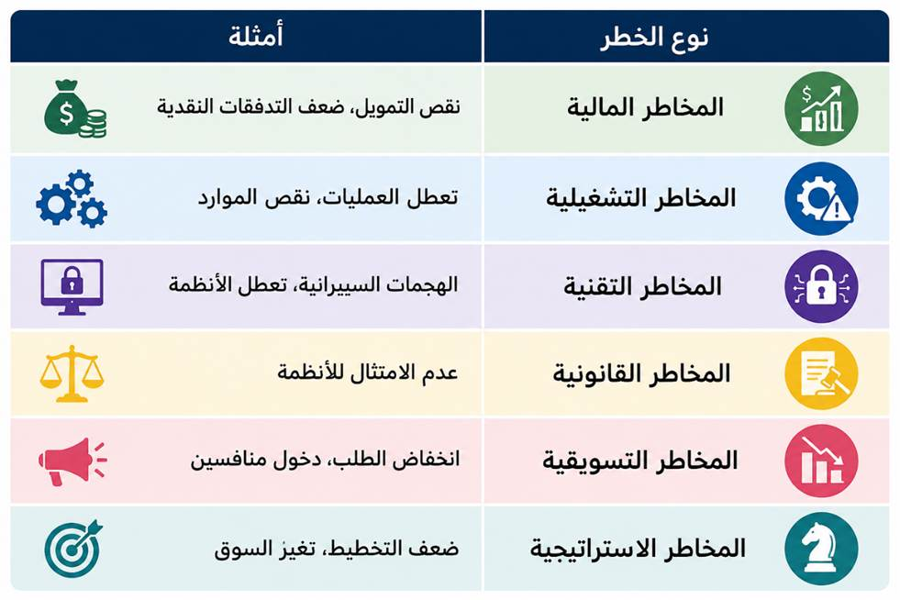

2.7.2 تحليل المخاطر (Risk Analysis)
تأتي مرحلة تحليل المخاطر بعد الانتهاء من تحديدها، وتعد من أهم مراحل إدارة المخاطر، إذ تهدف إلى فهم طبيعة المخاطر التي تم تحديدها، وتحليل أسبابها، وتقدير احتمالية حدوثها، وقياس حجم تأثيرها على أهداف المؤسسة، بما يساعد الإدارة على اتخاذ القرارات المناسبة بشأن كيفية التعامل معها. وتمثل هذه المرحلة حلقة الوصل بين تحديد المخاطر واتخاذ الإجراءات اللازمة لمعالجتها، ولذلك فإن جودة نتائجها تؤثر بصورة مباشرة في كفاءة نظام إدارة المخاطر بأكمله.
ويقصد بتحليل المخاطر عملية دراسة خصائص المخاطر والعوامل المؤثرة فيها، وتحديد مستوى احتمالية وقوعها، وتقدير حجم آثارها المحتملة على المؤسسة، سواء كانت آثاراً مالية، أو تشغيلية، أو قانونية، أو استراتيجية، أو تتعلق بسمعة المؤسسة أو استمرارية أعمالها. كما تشمل هذه المرحلة دراسة العلاقة بين المخاطر المختلفة، وإمكانية تأثير أحدها في الآخر، بما يساعد على تكوين رؤية شاملة لطبيعة المخاطر التي تواجه المؤسسة.
ويهدف تحليل المخاطر إلى توفير معلومات دقيقة للإدارة تساعدها على ترتيب المخاطر حسب درجة أهميتها، وتحديد أولويات المعالجة، وتخصيص الموارد اللازمة للتعامل معها بكفاءة. كما يساعد في تقليل حالة عدم اليقين التي تواجه المؤسسة، وتحسين جودة القرارات الإدارية، وزيادة قدرة المؤسسة على تحقيق أهدافها الاستراتيجية.
وتعتمد عملية تحليل المخاطر على مجموعة من العناصر الرئيسة، أهمها تحديد أسباب الخطر، واحتمالية حدوثه، والنتائج المترتبة عليه، ومدى تأثيره في المؤسسة، بالإضافة إلى دراسة الضوابط والإجراءات الحالية المطبقة للحد من هذا الخطر، ومدى فعاليتها في تقليل احتمالية وقوعه أو الحد من آثاره.
وتستخدم المؤسسات العديد من الأساليب العلمية لتحليل المخاطر، ويختلف اختيار الأسلوب المناسب باختلاف طبيعة النشاط، وحجم المؤسسة، ونوع المخاطر محل الدراسة. ومن أكثر الأساليب استخداماً التحليل النوعي، والتحليل الكمي، والتحليل شبه الكمي.
أولاً: التحليل النوعي للمخاطر
يعتمد التحليل النوعي على الخبرة والتقدير المهني في تصنيف المخاطر وفق مستويات محددة، مثل منخفضة، ومتوسطة، وعالية. ويعد هذا الأسلوب من أكثر الأساليب استخداماً في المؤسسات التي لا تتوافر لديها بيانات رقمية كافية، أو عندما يكون الهدف هو تكوين تصور أولي عن مستوى المخاطر.
ويمتاز التحليل النوعي بسهولة التطبيق، وقلة تكلفته، وسرعة تنفيذه، إلا أن نتائجه قد تتأثر بالخبرة الشخصية للمقيمين، مما قد يؤدي إلى اختلاف التقديرات من شخص لآخر.
ثانياً: التحليل الكمي للمخاطر
يعتمد التحليل الكمي على استخدام البيانات الرقمية والأساليب الإحصائية والنماذج الرياضية لتقدير احتمالية وقوع المخاطر وقياس آثارها المالية أو التشغيلية. ويتميز هذا الأسلوب بدرجة عالية من الدقة، إلا أنه يحتاج إلى قواعد بيانات متكاملة وخبرات متخصصة في التحليل الإحصائي.
وتستخدم المؤسسات في هذا المجال العديد من الأدوات، مثل تحليل الحساسية، والمحاكاة، وشجرة القرار، وتحليل القيمة المتوقعة، وغيرها من الأساليب الكمية التي تساعد على دعم عملية اتخاذ القرار.
ثالثاً: التحليل شبه الكمي
يجمع هذا الأسلوب بين التحليل النوعي والتحليل الكمي، حيث يتم تحويل التقديرات الوصفية إلى قيم رقمية تساعد في ترتيب المخاطر بصورة أكثر دقة. ويعد هذا الأسلوب مناسباً للمؤسسات التي تمتلك بيانات محدودة، وتحتاج في الوقت نفسه إلى نتائج أكثر موضوعية من التحليل النوعي.
وفي الشركات الناشئة، يمثل تحليل المخاطر مرحلة بالغة الأهمية، نظراً لأن هذه الشركات غالباً ما تواجه عدداً كبيراً من المخاطر في وقت واحد، مع محدودية الموارد المتاحة لمعالجتها. ولذلك يساعد تحليل المخاطر الإدارة على التركيز على المخاطر الأكثر تأثيراً، وتوجيه الموارد المتاحة نحو معالجتها قبل غيرها، بما يحقق أعلى مستوى من الكفاءة في إدارة المخاطر.
كما يسهم تحليل المخاطر في تحسين جودة التخطيط الاستراتيجي، إذ يوفر للإدارة معلومات دقيقة حول مستوى التهديدات والفرص، ويساعدها على اختيار الاستراتيجيات المناسبة لتحقيق النمو والازدهار. ويؤدي كذلك دوراً مهماً في تعزيز ثقة المستثمرين والجهات التمويلية، حيث يعكس وجود منهج علمي في تقييم المخاطر قبل اتخاذ القرارات الاستثمارية.
ويرى الباحث أن نجاح الشركات الناشئة في السوق السعودي يعتمد بدرجة كبيرة على قدرتها على تحليل المخاطر بصورة علمية ومنهجية، وعدم الاكتفاء بتحديدها فقط. فالمخاطر التي لا يتم تحليلها بصورة دقيقة قد تؤدي إلى اتخاذ قرارات غير مناسبة، أو إلى تخصيص الموارد لمعالجة مخاطر أقل أهمية، في حين تظل المخاطر الجوهرية دون معالجة. ومن هنا فإن تحليل المخاطر يمثل حجر الأساس الذي تعتمد عليه جميع مراحل إدارة المخاطر اللاحقة، ويسهم بصورة مباشرة في تعزيز قدرة الشركات الناشئة على تحقيق النمو، والاستدامة، والقدرة التنافسية في بيئة أعمال تتسم بالتغير المستمر.
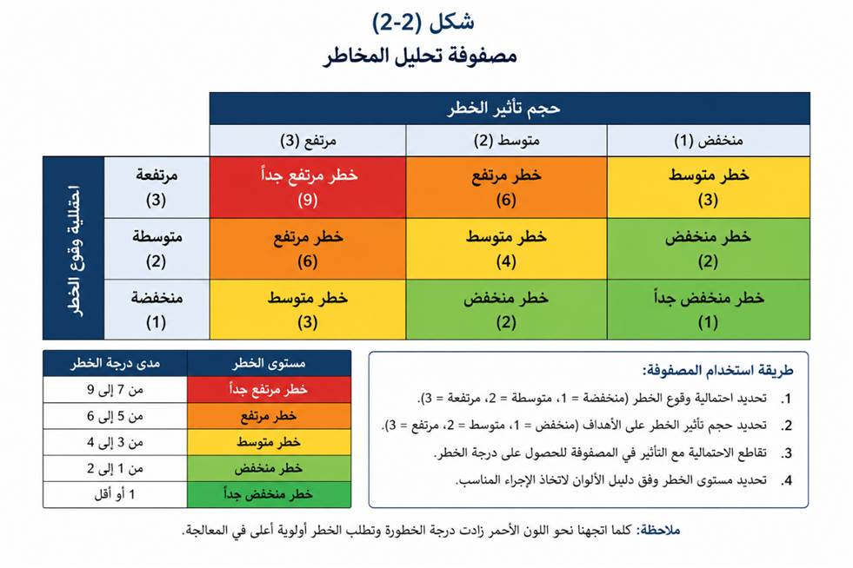

2.7.3 تقييم المخاطر (Risk Evaluation)
تعد مرحلة تقييم المخاطر المرحلة الثالثة في عملية إدارة المخاطر، وتأتي بعد الانتهاء من تحديد المخاطر وتحليلها، وتهدف إلى تحديد مدى أهمية كل خطر، وترتيبه وفقاً لمستوى تأثيره واحتمالية وقوعه، بما يساعد الإدارة على تحديد أولويات التعامل مع المخاطر وتخصيص الموارد المناسبة لمعالجتها. وتعد هذه المرحلة من أهم مراحل إدارة المخاطر، لأنها تمثل الأساس الذي تبنى عليه قرارات الاستجابة للمخاطر، كما تساعد المؤسسات على التركيز على المخاطر الأكثر تأثيراً بدلاً من توزيع الجهود والموارد بصورة غير فعالة.
ويقصد بتقييم المخاطر عملية مقارنة نتائج تحليل المخاطر مع معايير المؤسسة ومستوى تقبلها للمخاطر (Risk Appetite)، وذلك لتحديد ما إذا كان مستوى الخطر مقبولاً، أو يحتاج إلى إجراءات إضافية للحد منه، أو يتطلب تدخلاً فورياً لمنع آثاره السلبية. وتساعد هذه العملية الإدارة في اتخاذ قرارات مبنية على معلومات دقيقة، بما يحقق التوازن بين مستوى المخاطر والعوائد المتوقعة.
وتعتمد عملية تقييم المخاطر على النتائج التي تم التوصل إليها خلال مرحلة التحليل، حيث يتم دراسة احتمالية وقوع كل خطر، وحجم تأثيره المتوقع على أهداف المؤسسة، ثم مقارنة هذه النتائج بمعايير تقييم المخاطر التي تعتمدها المؤسسة. ونتيجة لذلك، يتم تصنيف المخاطر إلى مستويات مختلفة مثل: مخاطر منخفضة، ومخاطر متوسطة، ومخاطر مرتفعة، ومخاطر حرجة، وفقاً لطبيعة المؤسسة ودرجة تحملها للمخاطر.
ويعد تحديد مستوى تقبل المخاطر من العناصر الأساسية في هذه المرحلة، حيث تختلف المؤسسات في مستوى المخاطر الذي يمكنها قبوله وفقاً لطبيعة نشاطها، وأهدافها الاستراتيجية، وقدرتها المالية، والأنظمة التي تعمل في ظلها. فبعض المؤسسات قد تقبل مستويات مرتفعة من المخاطر لتحقيق عوائد أكبر، بينما تفضل مؤسسات أخرى تقليل المخاطر حتى وإن أدى ذلك إلى تقليل فرص النمو أو الاستثمار.
كما يسهم تقييم المخاطر في تحديد أولويات المعالجة، حيث لا يمكن للمؤسسات معالجة جميع المخاطر في الوقت نفسه، خاصة في ظل محدودية الموارد المالية والبشرية. ولذلك يتم ترتيب المخاطر حسب أهميتها، بحيث تعطى الأولوية للمخاطر التي تمتلك احتمالية عالية للوقوع وتأثيراً كبيراً على أهداف المؤسسة، في حين يمكن متابعة المخاطر منخفضة التأثير بصورة دورية دون الحاجة إلى إجراءات عاجلة.
وتستخدم المؤسسات عدداً من الأدوات والأساليب في تقييم المخاطر، ويعد استخدام مصفوفة المخاطر (Risk Matrix) من أكثر الأساليب انتشاراً، حيث تعتمد على تقاطع احتمال وقوع الخطر مع حجم تأثيره لإنتاج مستوى الخطر النهائي. وتمكن هذه المصفوفة الإدارة من تصنيف المخاطر بصورة سهلة وواضحة، كما تساعد في تحديد الإجراءات المناسبة لكل مستوى من مستويات المخاطر.
وتشمل معايير تقييم المخاطر عادةً العناصر الآتية:
- احتمالية وقوع الخطر.
- حجم التأثير في أهداف المؤسسة.
- سرعة حدوث الخطر.
- إمكانية اكتشاف الخطر قبل وقوعه.
- فعالية الضوابط الحالية.
- تكلفة معالجة الخطر مقارنة بالعائد المتوقع.
ولا يقتصر تقييم المخاطر على الجوانب المالية فقط، بل يشمل كذلك الآثار التشغيلية، والقانونية، والبيئية، والاجتماعية، والتقنية، إضافة إلى تأثير المخاطر في سمعة المؤسسة وثقة أصحاب المصلحة. ولذلك فإن المؤسسات الحديثة تعتمد على تقييم شامل يأخذ في الاعتبار جميع الآثار المحتملة للمخاطر.
وفي الشركات الناشئة، تكتسب عملية تقييم المخاطر أهمية استثنائية، نظراً لمحدودية الموارد، وسرعة تغير بيئة الأعمال، وارتفاع مستوى المنافسة. فهذه الشركات لا تستطيع معالجة جميع المخاطر في وقت واحد، ولذلك تحتاج إلى تقييم دقيق يمكنها من تحديد المخاطر ذات الأولوية، وتوجيه الموارد المحدودة نحو معالجتها، بما يضمن تحقيق أفضل النتائج بأقل تكلفة ممكنة.
ومن الأمثلة على ذلك، قد تواجه إحدى الشركات الناشئة مخاطر تتعلق بنقص السيولة المالية، ومخاطر تتعلق بالأمن السيبراني، وأخرى تتعلق بدخول منافسين جدد إلى السوق. ومن خلال عملية تقييم المخاطر، قد يتضح أن خطر نقص السيولة يمتلك أعلى مستوى من التأثير واحتمالية الوقوع، وبالتالي يجب أن يكون في مقدمة أولويات الإدارة، بينما يمكن معالجة المخاطر الأخرى وفق جدول زمني مناسب.
كما يساعد تقييم المخاطر الإدارة على اتخاذ قرارات أكثر دقة فيما يتعلق بالاستثمارات الجديدة، وإطلاق المنتجات، والتوسع في الأسواق، حيث يوفر تصوراً واضحاً حول المخاطر المحتملة والعوائد المتوقعة، مما يقلل من احتمالية اتخاذ قرارات غير مدروسة.
وتؤكد الأدبيات الحديثة أن تقييم المخاطر يجب أن يكون عملية مستمرة، وليست نشاطاً ينفذ مرة واحدة فقط، إذ تتغير المخاطر بصورة مستمرة نتيجة التطورات الاقتصادية والتقنية والتنظيمية. ولذلك ينبغي مراجعة نتائج تقييم المخاطر بصورة دورية، وتحديثها كلما ظهرت معلومات جديدة أو تغيرت ظروف العمل، لضمان استمرار فعالية نظام إدارة المخاطر.
ويرى الباحث أن نجاح الشركات الناشئة في السوق السعودي يعتمد بدرجة كبيرة على قدرتها على تطبيق عملية تقييم المخاطر بصورة علمية ومنهجية، إذ تساعد هذه المرحلة على توجيه الموارد المحدودة نحو المخاطر الأكثر أهمية، وتحسين جودة القرارات الإدارية، وزيادة قدرة الشركة على التكيف مع المتغيرات، وتعزيز فرص النمو والاستدامة. كما أن تطبيق أساليب حديثة لتقييم المخاطر، مثل مصفوفات المخاطر، والمؤشرات الكمية، والتحليلات الرقمية، يسهم في رفع كفاءة إدارة المخاطر، ودعم قدرة الشركات الناشئة على المنافسة في بيئة أعمال تتسم بالتغير المستمر.
وبناءً على ما سبق، يمكن القول إن تقييم المخاطر يمثل حلقة محورية في منظومة إدارة المخاطر، لأنه يربط بين نتائج تحليل المخاطر وبين القرارات المتعلقة بمعالجتها، ويضمن توجيه الموارد والإمكانات نحو المخاطر ذات الأولوية، بما يسهم في تحقيق الأهداف الاستراتيجية، ودعم استمرارية الشركات الناشئة، وتعزيز قدرتها على النمو والازدهار في السوق السعودي.

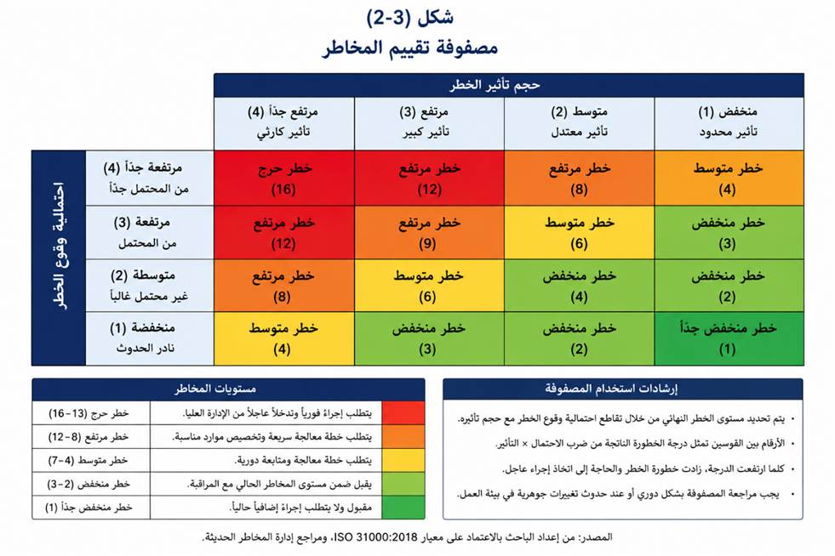

2.7.4 معالجة أو الاستجابة للمخاطر (Risk Treatment / Risk Response)
تعد مرحلة معالجة أو الاستجابة للمخاطر المرحلة الرابعة في عملية إدارة المخاطر، وتأتي بعد الانتهاء من تحديد المخاطر وتحليلها وتقييمها، وتهدف إلى اختيار وتنفيذ الإجراءات المناسبة للتعامل مع المخاطر التي تم تقييمها، بما يسهم في تقليل آثارها السلبية أو الاستفادة من الفرص التي قد تنشأ عنها. وتعد هذه المرحلة من أكثر مراحل إدارة المخاطر أهمية، لأنها تمثل الجانب التنفيذي الذي تنتقل فيه المؤسسة من مرحلة التقييم إلى مرحلة التطبيق العملي للحلول المناسبة.
ويقصد بمعالجة المخاطر مجموعة الإجراءات والقرارات التي تتخذها المؤسسة بهدف تعديل مستوى الخطر ليصبح ضمن الحدود المقبولة، وذلك من خلال اختيار الاستراتيجية الأنسب للتعامل معه وفقاً لطبيعة الخطر، ومستوى تأثيره، واحتمالية وقوعه، والموارد المتاحة للمؤسسة. ويؤكد معيار ISO 31000:2018 أن معالجة المخاطر ليست مجرد إزالة الخطر، وإنما هي عملية تهدف إلى تحقيق التوازن بين المخاطر والعوائد، بما يضمن تحقيق أهداف المؤسسة بكفاءة.
وتعتمد فعالية معالجة المخاطر على جودة المراحل السابقة، إذ إن نجاح المؤسسة في تحديد المخاطر وتحليلها وتقييمها بصورة دقيقة يساعدها على اختيار الاستجابة المناسبة لكل خطر، بينما قد يؤدي ضعف تلك المراحل إلى اتخاذ قرارات غير فعالة أو توجيه الموارد نحو مخاطر أقل أهمية.
أولاً: أهداف معالجة المخاطر
تهدف مرحلة معالجة المخاطر إلى تحقيق مجموعة من الأهداف، من أبرزها:
- تقليل احتمالية وقوع المخاطر.
- الحد من الآثار السلبية للمخاطر في حال وقوعها.
- حماية الموارد المالية والبشرية والتقنية للمؤسسة.
- دعم استمرارية الأعمال وتقليل حالات التوقف.
- تحسين جودة القرارات الإدارية.
- استثمار الفرص التي قد تنشأ نتيجة التغيرات في بيئة الأعمال.
- تحقيق التوازن بين مستوى المخاطر والعوائد المتوقعة.
- تعزيز قدرة المؤسسة على تحقيق أهدافها الاستراتيجية.
ثانياً: استراتيجيات معالجة المخاطر
تعتمد المؤسسات على عدد من الاستراتيجيات الرئيسة لمعالجة المخاطر، ويختلف اختيار الاستراتيجية المناسبة وفقاً لطبيعة الخطر، ومستوى تأثيره، ومدى قدرة المؤسسة على تحمله.
1- تجنب المخاطر (Risk Avoidance)
يقصد بتجنب المخاطر اتخاذ قرار بعدم تنفيذ النشاط أو المشروع الذي قد يؤدي إلى وقوع الخطر، وذلك عندما يكون مستوى الخطر مرتفعاً جداً، أو عندما تكون آثاره المحتملة أكبر من المنافع المتوقعة.
ومن أمثلة ذلك، امتناع شركة ناشئة عن دخول سوق جديد بسبب ارتفاع المخاطر التنظيمية أو ضعف الجدوى الاقتصادية، أو إيقاف مشروع تقني بعد اكتشاف وجود مخاطر أمن سيبراني لا يمكن السيطرة عليها.
ورغم أن تجنب المخاطر يعد من أكثر الاستراتيجيات أماناً، إلا أنه قد يؤدي إلى ضياع فرص استثمارية مهمة، ولذلك ينبغي استخدامه في الحالات التي تكون فيها المخاطر غير مقبولة أو يصعب التحكم بها.
2- تخفيض أو تقليل المخاطر (Risk Reduction / Risk Mitigation)
تعد هذه الاستراتيجية الأكثر استخداماً في المؤسسات، حيث تهدف إلى تقليل احتمالية وقوع الخطر، أو الحد من آثاره في حال وقوعه، من خلال تطبيق مجموعة من الضوابط والإجراءات الوقائية.
ومن أمثلة ذلك:
- تدريب العاملين على إجراءات السلامة.
- تطبيق أنظمة الأمن السيبراني.
- تطوير أنظمة الرقابة الداخلية.
- تنويع مصادر التمويل.
- تنفيذ برامج الصيانة الوقائية.
- إعداد خطط الطوارئ واستمرارية الأعمال.
وتعد هذه الاستراتيجية مناسبة للشركات الناشئة، لأنها تساعدها على تقليل مستوى المخاطر دون التخلي عن فرص النمو والتوسع.
3-نقل المخاطر (Risk Transfer)
يقصد بنقل المخاطر تحويل جزء من المسؤولية أو الأثر المالي للخطر إلى طرف آخر، مع بقاء المسؤولية الإدارية لدى المؤسسة. ويتم ذلك عادةً من خلال عقود التأمين، أو العقود مع الموردين، أو الاتفاقيات القانونية، أو الاستعانة بمصادر خارجية لتنفيذ بعض الأنشطة.
ومن الأمثلة على ذلك:
- التأمين على الممتلكات.
- التأمين ضد المسؤولية المهنية.
- الاستعانة بشركات متخصصة في الأمن السيبراني.
- التعاقد مع شركات لوجستية لنقل المنتجات.
وتساعد هذه الاستراتيجية الشركات الناشئة على الحد من الخسائر المالية الناتجة عن بعض المخاطر، إلا أنها لا تلغي الخطر بصورة كاملة.
4-قبول المخاطر (Risk Acceptance)
تستخدم هذه الاستراتيجية عندما يكون مستوى الخطر منخفضاً، أو عندما تكون تكلفة معالجته أكبر من الخسائر المتوقعة. وفي هذه الحالة، تقرر المؤسسة قبول الخطر مع الاستمرار في مراقبته، والاستعداد للتعامل معه عند الحاجة.
وقد يكون قبول المخاطر مقبولاً في بعض الشركات الناشئة عند تنفيذ مشروعات ابتكارية، حيث يكون وجود مستوى معين من المخاطر جزءاً طبيعياً من بيئة ريادة الأعمال.
ثالثاً: اختيار الاستراتيجية المناسبة
يعتمد اختيار الاستراتيجية المناسبة لمعالجة المخاطر على مجموعة من العوامل، أهمها:
- مستوى احتمالية وقوع الخطر.
- حجم التأثير المتوقع.
- تكلفة المعالجة.
- الموارد المتاحة.
- قدرة المؤسسة على تحمل المخاطر.
- المتطلبات القانونية والتنظيمية.
- الأهداف الاستراتيجية للمؤسسة.
كما ينبغي ألا يكون اختيار الاستراتيجية مبنياً على عامل واحد فقط، بل يجب دراسة جميع البدائل المتاحة وتحليل آثارها قبل اتخاذ القرار النهائي.
رابعاً: إعداد خطة معالجة المخاطر
بعد اختيار الاستراتيجية المناسبة، تقوم المؤسسة بإعداد خطة لمعالجة المخاطر، تتضمن العناصر الآتية:
- وصف الخطر.
- مستوى الخطورة.
- الهدف من المعالجة.
- الاستراتيجية المختارة.
- الإجراءات التنفيذية.
- المسؤول عن التنفيذ.
- الجدول الزمني.
- الموارد المطلوبة.
- مؤشرات قياس الأداء.
- آلية المتابعة والمراجعة.
وتساعد هذه الخطة على ضمان تنفيذ الإجراءات بصورة منظمة، وتحديد المسؤوليات بوضوح، وقياس مدى نجاح عملية المعالجة.
خامساً: معالجة المخاطر في الشركات الناشئة
تواجه الشركات الناشئة تحديات متعددة، مثل محدودية الموارد، وسرعة تغير الأسواق، وارتفاع مستوى المنافسة، وعدم استقرار التدفقات النقدية. ولذلك فإن معالجة المخاطر في هذه الشركات يجب أن تتسم بالمرونة والسرعة، مع التركيز على المخاطر ذات الأولوية.
كما ينبغي للشركات الناشئة أن تدمج إدارة المخاطر في جميع مراحل اتخاذ القرار، وأن تعتمد على البيانات والتحليلات الحديثة، وأن تطور خططاً واضحة لاستمرارية الأعمال، بما يضمن قدرتها على مواجهة الأزمات وتحقيق النمو المستدام.
وفي المملكة العربية السعودية، تزداد أهمية معالجة المخاطر في ظل البيئة الاستثمارية المتطورة التي وفرتها رؤية المملكة 2030، والتي تشجع على الابتكار وريادة الأعمال، وفي الوقت نفسه تتطلب من الشركات الناشئة الالتزام بالأنظمة واللوائح، ورفع مستوى الحوكمة، وتعزيز جاهزيتها لمواجهة المخاطر.
ويرى الباحث أن نجاح الشركات الناشئة لا يعتمد على قدرتها على اكتشاف المخاطر فقط، وإنما على كفاءة استجابتها لها، إذ إن المؤسسة التي تمتلك خطط معالجة واضحة، وإجراءات تنفيذية فعالة، تكون أكثر قدرة على تقليل الخسائر، وتعزيز ثقة المستثمرين، وتحقيق الاستدامة، والمحافظة على ميزتها التنافسية. كما أن تبني استراتيجيات مناسبة لمعالجة المخاطر يسهم في تحويل بعض التحديات إلى فرص للنمو والابتكار، وهو ما يتوافق مع أهداف الدراسة الحالية في بيان أثر إدارة مخاطر الشركات الناشئة في مساعدتها على النمو والازدهار في السوق السعودي.
وبناءً على ما سبق، فإن مرحلة معالجة أو الاستجابة للمخاطر تمثل الحلقة التنفيذية في منظومة إدارة المخاطر، حيث يتم خلالها تحويل نتائج التحليل والتقييم إلى إجراءات عملية تسهم في حماية المؤسسة، وتعزيز قدرتها على تحقيق أهدافها، وضمان استمرارية أعمالها في بيئة تتسم بالتغير المستمر وعدم اليقين.

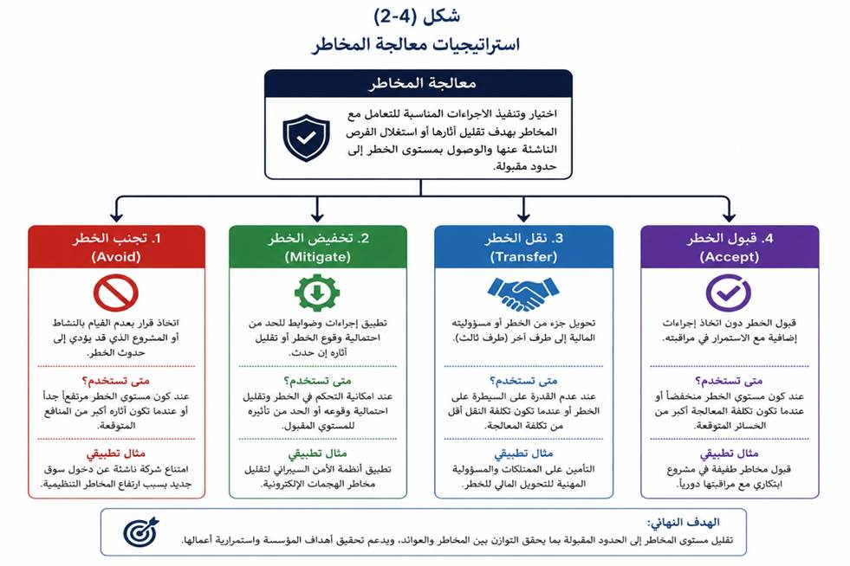

2.7.5 المراقبة والمراجعة (Monitoring and Review)
تمثل المراقبة والمراجعة المرحلة الخامسة من مراحل إدارة المخاطر، وتعد من أهم المراحل التي تضمن استمرارية فعالية نظام إدارة المخاطر وتحقيق أهدافه. فبعد تنفيذ إجراءات معالجة المخاطر، لا تنتهي عملية إدارة المخاطر، وإنما تبدأ مرحلة جديدة تتمثل في متابعة نتائج الإجراءات المتخذة، والتأكد من مدى فعاليتها، وتقييم كفاءتها في الحد من المخاطر أو السيطرة عليها، مع إجراء التحسينات اللازمة كلما دعت الحاجة.
ويؤكد معيار ISO 31000:2018 أن إدارة المخاطر عملية ديناميكية ومستمرة، وليست نشاطاً ينفذ مرة واحدة، إذ إن بيئة الأعمال تتغير باستمرار نتيجة التطورات الاقتصادية، والتقنية، والتنظيمية، والتنافسية، الأمر الذي يؤدي إلى ظهور مخاطر جديدة أو تغير مستوى المخاطر الحالية. ولذلك فإن نجاح إدارة المخاطر يعتمد بصورة كبيرة على وجود نظام فعال للمراقبة والمراجعة يضمن مواكبة هذه المتغيرات بصورة مستمرة.
ويقصد بالمراقبة عملية المتابعة المستمرة لجميع عناصر نظام إدارة المخاطر، بهدف التأكد من أن الضوابط والإجراءات الموضوعة تعمل بالشكل المطلوب، وأن مستويات المخاطر لا تزال ضمن الحدود المقبولة التي حددتها المؤسسة. أما المراجعة، فهي عملية تقييم دورية تهدف إلى قياس كفاءة وفاعلية نظام إدارة المخاطر، ومدى تحقيقه للأهداف التي أنشئ من أجلها، مع تحديد فرص التحسين والتطوير.
أولاً: أهداف المراقبة والمراجعة
تسعى عملية المراقبة والمراجعة إلى تحقيق مجموعة من الأهداف، من أهمها:
- التأكد من فعالية إجراءات معالجة المخاطر.
- اكتشاف المخاطر الجديدة في وقت مبكر.
- تقييم كفاءة الضوابط والإجراءات الحالية.
- متابعة تنفيذ خطط معالجة المخاطر.
- التأكد من الالتزام بالسياسات والإجراءات المعتمدة.
- تحسين نظام إدارة المخاطر بصورة مستمرة.
- دعم عملية اتخاذ القرار من خلال توفير معلومات حديثة.
- تعزيز قدرة المؤسسة على التكيف مع المتغيرات الداخلية والخارجية.
ثانياً: أهمية المراقبة والمراجعة
تكمن أهمية المراقبة والمراجعة في أنها تضمن بقاء نظام إدارة المخاطر فعالاً مع مرور الوقت، إذ إن الضوابط التي كانت مناسبة في فترة معينة قد تصبح غير كافية نتيجة تغير ظروف العمل أو ظهور تقنيات جديدة أو تغير التشريعات. ومن خلال المراجعة المستمرة تستطيع المؤسسة تحديث سياساتها وإجراءاتها بما يتوافق مع المتغيرات، مما يسهم في المحافظة على كفاءة النظام وتحقيق أهدافه.
كما تساعد المراقبة في الكشف المبكر عن الانحرافات والأخطاء قبل أن تتطور إلى مشكلات كبيرة، الأمر الذي يقلل من حجم الخسائر المحتملة، ويزيد من سرعة الاستجابة للمخاطر، ويحسن مستوى الأداء المؤسسي.
ثالثاً: عناصر المراقبة الفعالة
لكي تحقق المراقبة أهدافها، ينبغي أن تعتمد على مجموعة من العناصر الأساسية، أهمها:
1- مؤشرات الأداء الرئيسة (Key Performance Indicators - KPIs):
تستخدم المؤسسات مؤشرات أداء لقياس مدى نجاح إجراءات إدارة المخاطر، مثل عدد الحوادث، ونسبة تنفيذ خطط المعالجة، وعدد المخاطر المغلقة، ومستوى الالتزام بالإجراءات، وزمن الاستجابة للمخاطر.
2-مؤشرات المخاطر الرئيسة (Key Risk Indicators - KRIs):
وهي مؤشرات تساعد في التنبؤ بزيادة مستوى المخاطر قبل وقوعها، مثل ارتفاع معدل شكاوى العملاء، أو زيادة الأعطال، أو انخفاض السيولة المالية، أو تكرار حوادث الأمن السيبراني.
3- التقارير الدورية:
تعد التقارير المنتظمة من أهم أدوات المراقبة، حيث توفر للإدارة معلومات محدثة عن مستوى المخاطر، ومدى تنفيذ خطط المعالجة، والتحديات التي تواجه المؤسسة، بما يساعد في اتخاذ الإجراءات التصحيحية في الوقت المناسب.
4-التدقيق الداخلي والمراجعة المستقلة:
يسهم التدقيق الداخلي في تقييم مدى الالتزام بسياسات إدارة المخاطر، كما تساعد المراجعات المستقلة في توفير تقييم موضوعي لفعالية النظام، واقتراح فرص التحسين.
رابعاً: مراجعة سجل المخاطر
يعد سجل المخاطر (Risk Register) من أهم الأدوات التي تستخدم خلال مرحلة المراقبة والمراجعة، حيث يحتوي على جميع المخاطر التي تم تحديدها، ومستوى كل خطر، والإجراءات المتخذة لمعالجته، والجهة المسؤولة عن متابعته.
ويجب تحديث سجل المخاطر بصورة دورية، من خلال:
- إضافة المخاطر الجديدة.
- حذف المخاطر التي لم تعد موجودة.
- تعديل مستوى المخاطر وفقاً للظروف الحالية.
- تحديث خطط المعالجة.
- توثيق نتائج المتابعة.
ويؤدي تحديث سجل المخاطر إلى المحافظة على دقة المعلومات، ويساعد الإدارة في اتخاذ قرارات مبنية على بيانات حديثة.
خامساً: المراقبة والمراجعة في الشركات الناشئة
تكتسب هذه المرحلة أهمية خاصة في الشركات الناشئة، نظراً لأن بيئة عملها تتغير بصورة أسرع من الشركات التقليدية، كما أن محدودية الموارد تجعل من الضروري اكتشاف الانحرافات في وقت مبكر قبل أن تؤثر في استمرارية الشركة.
وتحتاج الشركات الناشئة إلى مراجعة خطط إدارة المخاطر بصورة منتظمة، خاصة عند:
- إطلاق منتج جديد.
- دخول سوق جديدة.
- الحصول على تمويل إضافي.
- التوسع في النشاط.
- تغير الأنظمة أو اللوائح.
- حدوث أزمات اقتصادية أو تقنية.
كما أن استخدام الأنظمة الرقمية ولوحات مؤشرات الأداء يساعد الشركات الناشئة على متابعة المخاطر بصورة لحظية، وتحليل البيانات بسرعة، واتخاذ الإجراءات المناسبة في الوقت المناسب.
سادساً: التحسين المستمر لنظام إدارة المخاطر
ترتبط المراقبة والمراجعة ارتباطاً وثيقاً بمبدأ التحسين المستمر، حيث يجب على المؤسسة الاستفادة من نتائج المراجعات، والدروس المستفادة من الحوادث السابقة، والملاحظات الواردة من العاملين، لتطوير نظام إدارة المخاطر بصورة مستمرة.
ويشمل التحسين المستمر:
- تحديث السياسات والإجراءات.
- تطوير أدوات تقييم المخاطر.
- تدريب العاملين.
- استخدام تقنيات حديثة في تحليل المخاطر.
- تحسين وسائل الاتصال والإبلاغ.
- تعزيز ثقافة إدارة المخاطر داخل المؤسسة.
سابعاً: أثر المراقبة والمراجعة في نمو الشركات الناشئة
تؤدي المراقبة والمراجعة دوراً محورياً في دعم نمو الشركات الناشئة، حيث تساعد الإدارة على اكتشاف نقاط الضعف ومعالجتها قبل أن تؤثر في الأداء، كما تسهم في تحسين كفاءة العمليات، وتقليل الخسائر، وتعزيز ثقة المستثمرين والعملاء.
وتساعد هذه المرحلة أيضاً على قياس مدى نجاح استراتيجيات معالجة المخاطر، وتحديد مدى تحقيقها للأهداف المخططة، مما يسهم في تحسين جودة القرارات، وزيادة قدرة الشركة على التوسع، والمحافظة على ميزتها التنافسية في السوق.
ويرى الباحث أن نجاح الشركات الناشئة في السوق السعودي لا يعتمد على تصميم نظام لإدارة المخاطر فقط، وإنما يعتمد بدرجة أكبر على استمرارية مراقبة هذا النظام وتطويره بصورة دورية. فالمؤسسات التي تراجع مخاطرها باستمرار تكون أكثر قدرة على التكيف مع التغيرات الاقتصادية والتقنية والتنظيمية، وأكثر استعداداً لمواجهة الأزمات، مما يعزز فرصها في تحقيق النمو والازدهار على المدى الطويل.
وبناءً على ما سبق، يمكن القول إن المراقبة والمراجعة تمثلان مرحلة التحسين المستمر في دورة إدارة المخاطر، حيث تضمنان المحافظة على فعالية النظام، وتطويره بما يتناسب مع المتغيرات، وتحقيق التكامل بين إدارة المخاطر والأهداف الاستراتيجية للمؤسسة، وهو ما يجعل هذه المرحلة من أهم عناصر نجاح إدارة المخاطر في الشركات الناشئة.
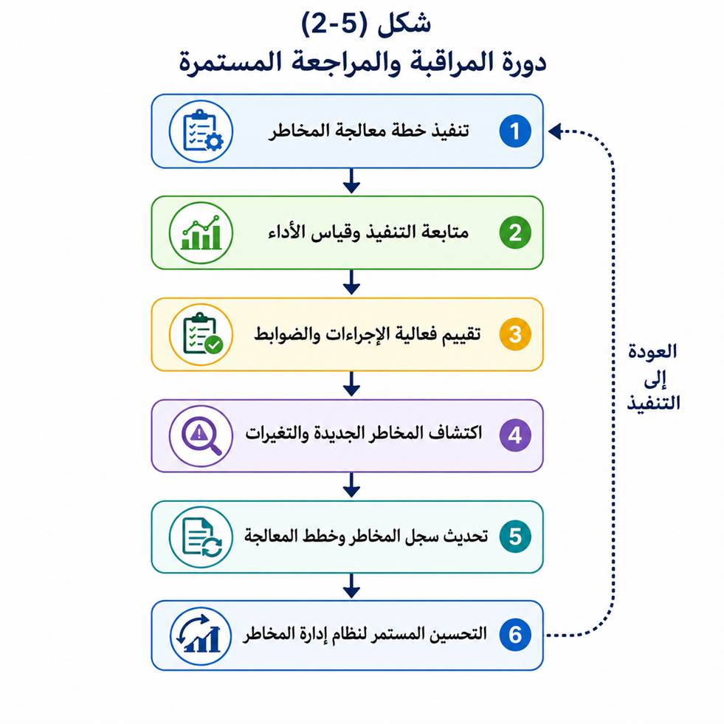

2.7.6 الاتصال والتشاور (Communication and Consultation)
يعد الاتصال والتشاور من العناصر الأساسية التي تقوم عليها عملية إدارة المخاطر وفق معيار ISO 31000:2018، حيث يؤكد المعيار أن نجاح إدارة المخاطر لا يعتمد فقط على تطبيق المراحل الفنية المتعلقة بتحديد المخاطر وتحليلها وتقييمها ومعالجتها، وإنما يعتمد أيضاً على وجود نظام فعال للاتصال والتشاور بين جميع الأطراف ذات العلاقة. ويهدف هذا النظام إلى ضمان تبادل المعلومات بصورة دقيقة وفي الوقت المناسب، وتعزيز مشاركة أصحاب المصلحة في جميع مراحل إدارة المخاطر، بما يسهم في تحسين جودة القرارات ورفع كفاءة النظام بصورة عامة.
ويقصد بالاتصال عملية تبادل المعلومات المتعلقة بالمخاطر بين مختلف المستويات الإدارية داخل المؤسسة، وكذلك مع الجهات الخارجية ذات العلاقة، بينما يقصد بالتشاور إشراك أصحاب المصلحة في مناقشة المخاطر، والاستفادة من خبراتهم وآرائهم عند تحديد المخاطر وتحليلها واختيار الاستجابات المناسبة لها. ويؤدي الجمع بين الاتصال والتشاور إلى تعزيز الشفافية، وتحسين فهم المخاطر، وزيادة فاعلية القرارات الإدارية.
ويشير معيار ISO 31000 إلى أن الاتصال والتشاور يجب أن يكونا مستمرين خلال جميع مراحل إدارة المخاطر، وألا يقتصرا على مرحلة معينة، لأن المعلومات المتعلقة بالمخاطر تتغير باستمرار، كما أن مشاركة أصحاب العلاقة تسهم في اكتشاف المخاطر الجديدة وتحسين جودة تقييمها واختيار أفضل البدائل لمعالجتها.
أولاً: أهداف الاتصال والتشاور
يسعى الاتصال والتشاور في إدارة المخاطر إلى تحقيق مجموعة من الأهداف، من أبرزها:
- تعزيز الوعي بالمخاطر داخل المؤسسة.
- ضمان وصول المعلومات الصحيحة إلى متخذي القرار في الوقت المناسب.
- تحسين جودة عملية تحديد المخاطر وتحليلها وتقييمها.
- إشراك أصحاب المصلحة في عملية إدارة المخاطر.
- تعزيز الشفافية والثقة بين الإدارة والعاملين.
- دعم اتخاذ القرارات المبنية على المعلومات.
- نشر ثقافة إدارة المخاطر داخل المؤسسة.
- تحسين سرعة الاستجابة للمخاطر والأزمات.
ثانياً: أهمية الاتصال والتشاور
تكمن أهمية الاتصال والتشاور في أنهما يسهمان في بناء فهم مشترك لطبيعة المخاطر وأهداف إدارتها، حيث إن اختلاف وجهات النظر بين الإدارات المختلفة قد يؤدي إلى عدم إدراك بعض المخاطر أو التقليل من أهميتها. ومن خلال التشاور مع مختلف أصحاب العلاقة يمكن الحصول على معلومات أكثر دقة وشمولية، الأمر الذي ينعكس بصورة إيجابية على جودة القرارات.
كما يساعد الاتصال الفعال في تقليل الشائعات وسوء الفهم داخل المؤسسة، ويضمن وضوح الأدوار والمسؤوليات المتعلقة بإدارة المخاطر، مما يسهم في رفع مستوى الالتزام بالإجراءات والسياسات المعتمدة.
وتبرز أهمية الاتصال بصورة خاصة أثناء الأزمات، حيث تحتاج الإدارة إلى إيصال المعلومات بسرعة ودقة إلى جميع الأطراف، لضمان تنفيذ الإجراءات المناسبة وتقليل الآثار السلبية للمخاطر.
ثالثاً: أصحاب المصلحة في عملية الاتصال والتشاور
تشمل عملية الاتصال والتشاور جميع الأطراف التي يمكن أن تتأثر بالمخاطر أو تؤثر في إدارتها، سواء داخل المؤسسة أو خارجها.
أصحاب المصلحة الداخليون
- مجلس الإدارة.
- الإدارة التنفيذية.
- مدراء الإدارات.
- العاملون.
- فرق إدارة المخاطر.
- المراجعة الداخلية.
- إدارة الامتثال والجودة.
أصحاب المصلحة الخارجيون
- المستثمرون.
- العملاء.
- الموردون.
- الجهات الحكومية والرقابية.
- المؤسسات المالية.
- شركات التأمين.
- الشركاء الاستراتيجيون.
ويساعد إشراك هذه الأطراف في توفير معلومات متنوعة حول المخاطر، وتحسين جودة عملية اتخاذ القرار، وتعزيز الثقة في نظام إدارة المخاطر.
رابعاً: وسائل الاتصال والتشاور
تستخدم المؤسسات العديد من الوسائل لضمان فعالية الاتصال والتشاور، ومن أهمها:
- الاجتماعات الدورية.
- ورش العمل.
- جلسات العصف الذهني.
- التقارير الدورية.
- البريد الإلكتروني.
- أنظمة إدارة المخاطر الإلكترونية.
- لوحات مؤشرات الأداء (Dashboards).
- التطبيقات الرقمية الخاصة بإدارة المخاطر.
- الاستبيانات والمقابلات.
- المؤتمرات والندوات.
ويختلف اختيار الوسيلة المناسبة وفقاً لطبيعة المؤسسة، وحجمها، وطبيعة المعلومات المطلوب تبادلها.
خامساً: الاتصال والتشاور في الشركات الناشئة
يمثل الاتصال والتشاور أحد عوامل النجاح الرئيسة للشركات الناشئة، نظراً لأن هذه الشركات تعتمد غالباً على فرق عمل صغيرة، وتتخذ قراراتها بسرعة، وتعمل في بيئة تتغير بصورة مستمرة. ولذلك فإن ضعف الاتصال قد يؤدي إلى فقدان معلومات مهمة، أو التأخر في اكتشاف المخاطر، أو اتخاذ قرارات غير مناسبة.
وتحتاج الشركات الناشئة إلى إنشاء قنوات اتصال واضحة بين الإدارة والعاملين، وتشجيع الموظفين على الإبلاغ عن المخاطر والملاحظات دون خوف، بما يعزز ثقافة الشفافية والمسؤولية المشتركة.
كما ينبغي إشراك المستثمرين والشركاء الرئيسيين في مناقشة المخاطر الاستراتيجية، خاصة تلك المتعلقة بالتوسع، أو التمويل، أو إطلاق المنتجات الجديدة، لضمان اتخاذ قرارات متوازنة تحقق أهداف الشركة.
سادساً: التحديات التي تواجه الاتصال والتشاور
قد تواجه المؤسسات عدداً من التحديات التي تؤثر في فعالية الاتصال والتشاور، من أهمها:
- ضعف تدفق المعلومات بين الإدارات.
- عدم وضوح المسؤوليات.
- مقاومة التغيير.
- ضعف ثقافة إدارة المخاطر.
- نقص التدريب والتوعية.
- الاعتماد على وسائل اتصال غير فعالة.
- التأخر في نقل المعلومات.
- عدم مشاركة أصحاب المصلحة في الوقت المناسب.
وللتغلب على هذه التحديات، ينبغي للمؤسسات تطوير سياسات واضحة للاتصال، واستخدام التقنيات الحديثة، وتدريب العاملين، وتشجيع المشاركة الفعالة في جميع مراحل إدارة المخاطر.
سابعاً: أثر الاتصال والتشاور في نمو الشركات الناشئة
يسهم الاتصال والتشاور بصورة مباشرة في تعزيز قدرة الشركات الناشئة على النمو والازدهار، حيث يساعد على تحسين سرعة الاستجابة للمخاطر، وزيادة جودة القرارات، وتعزيز الابتكار، وتحسين التنسيق بين الإدارات المختلفة.
كما يؤدي إلى رفع مستوى ثقة المستثمرين والعملاء، ويعزز الشفافية داخل المؤسسة، ويساعد على بناء بيئة عمل تشجع على التعاون وتبادل المعرفة، الأمر الذي ينعكس بصورة إيجابية على الأداء المؤسسي والاستدامة.
ويرى الباحث أن الاتصال والتشاور يمثلان حلقة الوصل بين جميع مراحل إدارة المخاطر، إذ يضمنان تدفق المعلومات بصورة مستمرة بين جميع الأطراف، ويساعدان في اكتشاف المخاطر في وقت مبكر، وتحسين جودة تحليلها وتقييمها، واختيار أفضل الاستجابات لها. كما أن الشركات الناشئة في المملكة العربية السعودية تحتاج إلى بناء ثقافة تنظيمية تقوم على المشاركة والشفافية، والاستفادة من التقنيات الرقمية في تبادل المعلومات، بما يدعم قدرتها على تحقيق النمو، وتعزيز تنافسيتها، وتحقيق مستهدفات رؤية المملكة العربية السعودية 2030.
وبناءً على ما سبق، فإن الاتصال والتشاور لا يعدان نشاطاً مكملاً لإدارة المخاطر، وإنما يمثلان عنصراً أساسياً يضمن نجاح جميع مراحل إدارة المخاطر، ويعزز تكاملها مع عمليات التخطيط الاستراتيجي وصنع القرار، بما يسهم في تحقيق أهداف المؤسسة والمحافظة على استدامة أعمالها في بيئة تتسم بالتغير المستمر وعدم اليقين.


